インストールと操作マニュアル

LANCAM
SA-48501

取扱説明書

SA-48501Combin

〘本製品を接続あるいは操作される前に、本マニュアルをよくお読み下さい。〛

目 次

安全予防のために 4
1. 製品の紹介と特徴 5
1.1製品の紹介 5
1.2 製品の特徴 5
2. 正面/背面ビューの説明 7
2.1 正面パネルと背面パネル 7
2.3 側面パネル 9
3. インストール 10
3.1 NVRとの接続 10
3.2 DVR との接続 10
3.3 MULTIPLEXER(多重チャンネル)との接続 10
3.4 システムソフトのアップデート 10
3.5 LAN カメラのCFカード問題解決法 11
4. ネットワーク環境設定 13
4.1 ケーブル接続 13
4.1.1コンピュータへの接続 13
4.1.2 ハブへの接続 (インターネット) 14
4.1.3 WANへの接続 (インターネット) 14
4.2 LAN カメラネットワーク設置の環境設定 15
4.2.1 DHCP機能を使用可能にする 15
4.2.2 IPアドレスの設定 15
4.3 ＴＣＰ/ＩＰ コミュニケーションソフト 16
4.4 ＴＣＰ/ＩＰのインストール 18
4.5 ＴＣＰ/ＩＰの環境設定 19
4.6 接続テスト 20
5. イメージソフトとネットワークの操作説明書 21
5.1 マイクロソフト社 Internet Explorer 22
5.1.1 LAN カメラの接続 22
5.1.2 画像設定の変更 25
5.1.5 アプリケーション設定の変更 39
5.1.7 PPPoEとDDNS 48
5.2 LAN カメラビューワ 50
5.2.1 ネットワークビューワの説明 50
5.2.2 ネットワークビューワのインストール（PC） 50
5.2.3 LANカメラソフトのログイン 52
5.2.4 画像ビューワ（Image Viewer） 68
6. 製品仕様 69
7. クライアントPCの機能 70
付録． SCANIP 71
付録2. –FAQ (よくある質問集) 74

安全予防のために
この製品を使用する人や周りの人への危害やケガを回避するために、本製品を作動させる前に、下記の全ての安全と操作上の説明をよくお読みください。

《警告》
- 火災や回線のショートを避けるため、本機を雨の降りこむような場所や湿気の多い場所に置かないで下さい。
- 通風孔はふさがないようにしてください。
- 製品内部に漏れるようなもの、こぼれるようなものを上に置かないで下さい。
- 本製品のカバーを開いたり、取り外したりしますと、客様が感電されたり危害をこうむる
危険がありますので、お客様ご自身で修理をなさらないようにお願いします。全ての修理は
資格のある専門スタッフやサービススタッフにご連絡ください。
- クリーニングの際には、液体クリーナーやエアゾールはお使いにならないでください。
- 火災や感電を防ぐため、延長コードや壁取り付けコンセントで多数の電化製品をご利用することはお控えください。
- 落雷や電気回線のショートの危険を少なくるために、アースをしてください。

《注意》
リチュウム電池(RTC電池)が間違って取替えられると、爆発の危険。
もし、電池が間違ったものと取替えられますと、爆発する危険があります。 同じものか、あるいは
メーカーが推奨する同一タイプのみとお取替えください。 また、使用済み電池はメーカーの指示に従って
破棄ください。

1. 製品の紹介と特徴

1.1製品の紹介
LANカメラ(48501)はこの分野に於ける高度の技術的精巧さを備えた最先端器機です。 本製品はネットワーク・
ビデオカメラのインターナルネットワーク機能とマルチデジタル技術を結合したものです。 ご利用者は即時標準
ネットﾜｰｸに接続でき、本装置によってデジタルイメージをリモートブラウザに送信することができます。
LANカメラはWebカメラと違って、USBポートあるいはコミュニケーションポートでパーソナルコンピュータ(PC)と接
続します。 いろいろなタイプのWebカメラは最初にパーソナルコンピュータと接続しインストールしなければなりま
せんので、Webカメラはある実用的アプリケーションについては制限されます。リモートコントロール(遠隔操
作)による監視がLANカメラの主要機能であり、この監視機能はデジタルネットワーク・レコーディングとダイレクト
インターネット・シーデングによって維持されています。 このLANカメラを利用することによって、お客様の監視能
力を高め、ご自身で、ストアー、家庭、工場、学校、公共の場等をモニターするのに役立ちます。 また、ご利用の
皆様の設備環境に応じて、様々なサイズ・フレームや画像品質のカテゴリーを設定できます。 そして、異なった
設定をすることによって、ご利用の皆様のニーズに合う圧縮率や異なった画質に調整できます。 接続可能な
ネットワーク連動記憶方式(NAS)が異なったネットワーク（Windows 95/98/NT/2000, Macintosh, Novell, Unix）
を統合したり、サポートしたりするという問題もなく、デジタルモード記憶方式として利用できます。 デジタル画像
は検索や送信機能に対してはアナログより更に便利であり、それによって即時最新状態へアクセスできます。
また、利用者の皆様はスケジュール、時刻、アラームの様な画像へアクセスする際にはマルチモードをご利用
できます。

このLANカメラ(48501)は簡素化されたインストールや設定方法により簡単に作動させたり操作したりすることが
できる利用者にやさしい製品です。 更に、本製品は全天候型自動コントロールもできます。 インストールすれば現存のネットワーククライアントとの通信を中断させることなく、デフォルト（省略時選択）による更なるサポートが充実しているこのLANカメラを自動的に起動させます。 利用者の皆様がマイクロソフト社Internet Explorerの様なブラウザを起動すれば、接続を始めます。

製品の特徴
■ 内蔵されたWebサーバーとネットワークインターフェイス。 このLANカメラは個別のデジタルカメラの安全
性を確認する際にも有効です。
■ 二重の目的： このLANカメラは今までのアナログとデジタルイメージの両方同時にエクスポートできま
す。
■ 作動探知： 探知の範囲や感度を選択することができます。
■ 利用者の皆様はJavaブラウザ・サポートを利用でき、直接に画像の全体像を見ることができます。
また、ブラウザも設定できます。
■ 1/3インチ組み込みCCD(連結器による充電)を搭載
■ 380000 ピクセル [ 768X495(NTSC), 752X582(PAL) ]
■ テレビ線480本
■ C/CS マウントが調整可能
■ 自動白色バランスﾌﾟﾛｸﾞﾗﾑ(AWB), 自動利得制御(AGC)、逆光補正(BLC)、
自動シャッタースピード [NTSC: 1/50-1/10000秒 PAL: 1/60-1/10000秒]
■ 感度： 1-2,000,000ルクス
■ 画像圧縮： MJPEG方式
■ 画質は５段階選択可能： Lowest, Low, Medium, High, Highest
■ ４つの異なる解像度を選択可能：
[ NTSC: 352X240 ・720X480 (フレーム) ・720X240 ・720X480(フィールド) ]
[ PAL: 352X288 ・720X576 (フレーム) ・720X288 ・720X576(フィールド) ]
■ 輝度、コントラスト、彩度、色合い、カメラタイトルのカテゴリーを調節できます。
■ RJ-45 ファースト・イーサーネット 10/100 Base-TXのポートが一組装着されています。このLANカメラは
インターネットカメラの背面パネルに取り付けられたネットワークケーブルコネクターにイーサーネットケーブ
ルを接続でき、LANカメラをネットワークと結び付けます。
■ リモートコントロール（遠隔操作）用のプロトコール
■ ネットワーキング： TCP/IP, DHCP, HTTP, UDP, FTP, SMTP, SNTP, NetBIOS, ICMP, DDNS, DNS
■ アラームセンサー付きInput/Outputターミナルを装着。
■ デジタルモードでは、EメールやFTPを通じて画像をセーブします。
■ 録画スケジュールでは７つの時間区間に区切ってあり、LANカメラはﾌﾟﾛｸﾞﾗﾑ化されたスケジュールに従って
録画をスタートし、ストップします。
■ 本装置ではアラームInputが作動している限り録画され、そのアラームをある継続時間に設定できます。
■ このLANカメラでは日付と時間を設定できます。
■ このLANカメラでは管理ステイタス・アカウントとパスワードを設定できます。
■ ３つのレベルのユーザーアカウントがあります[管理者、操作者、ビューワー]。 ユーザーアカウントの総
数は３つのレベルを含めて１０です。
■ 断続録画（Time-Lapse）とリアルタイム録画が特色あるオプションです。
■ 本装置では、一般によく知られている様々な多重チャンネルや４チャンネル方式プロセッサーと連結作動で
きます。
■ RS 232/RS 485のコミュニケーションポートを装着。
■ ＴＣＰ/ＩＰネットﾜｰｸ環境を通じて、録画された画像と生の画像を配信することができます。
■ 監視者： いかなる誤作動が起きても、監督者がすぐLANカメラに警告し、自動的にLANカメラの操作が再
スタートします。
■ このLANカメラでは自動的にインターネットを通じてSNTPで時刻のチェックができます。
■ 本装置では音を録音する正面パネルにマイクロホンが装備されています。
■ CFカードに画像をコピーできるように、CFカードスロットが内蔵されています。
■ CFカードでアップデイト（更新）します。

2. 正面/背面ビューの説明

2.1 正面パネルと背面パネル
-- 正面パネル-- | -- 背面パネル --

①. マイクロホン：
このLANカメラは追加のオーディオ機能を備えています。この装置には正面パネルに音を録音するマイクロホンが内蔵されています。

②.S②. RS-232 ポート：
このRS232コミュニケーションポートは外部制御装置に対するコネクターとして機能します。

③. ビデオ出力端子・コネクター：
このコネクターによりユニット構成ビデオ信号をモニターに送信します。

④. オーディオ出力端子：
これはユニットオーディオ信号をスピーカーに送信します。

⑤. アラーム I/O：
外部装置と接続するためのアラーム出力端子、アース端子、アラーム入力端子とアラームリカバー端子を
含む４ピンD-SUBコネクターです。

⑥. プラグ差込口：
この差込口は外部電力供給と接続します。

⑦. イーサーネット10/100 コネクター：
これは10/100 Mbps イーサーネット・ネットワーク用の標準R-45コネクターの一つです。

⑧. CF カードスロット：
これはアップデイトやアーカイブしたり、あるいは重要な画像をアクセスしたりするシステムソフト向けに使用
されます。

- アラーム出力端子：
これはアラーム出力端子のトリガーです。 これをブザーやライトの様な外部装置に接続します。
(

- アース端子： 地面と接続します。

3. アラーム入力端子：
これは電力を低く抑えるために、メニュ－システムでﾌﾟﾛｸﾞﾗﾑ化されたアラーム入力端子です。
(
. アラームリカバー入力端子：
このピンはアラームをクリーニングするためのアラームクリアー装置に接続します。
(

2.3 側面パネル

①. レンズマウント： このLANカメラではCマウントレンズあるいは CSマウントレンズが使用できます。
②. IRIS： オートIRISコネクターです。
本カメラはDCドライブのオートIRISレンズで作動します。 オートIRISレンズと接続する場合は、
カメラの上に印されたピン配置を見てください。
③. ALC VR： IRISがVR(ビデオ録画)を制御しています。
オートIRIS(DCドライブ)レンズが使用されると、このVRが異なった採光環境に対して調整する
ために使用されます。 このVRを時計回りで回すとIRISが開き、時計と反対周りに回すとカメラ
のIRISが閉じます。
④. DIPスイッチ：

1. AES: 自動電動シャッター
2. DC IRIS: オートiris (DC drive)を使用。
3. DHCP: スイッチのオン/オフはDHCPプロトコールを使用。 スイッチを上に向けると、
本装置ではネットワークを通じてネットワーク機能（可/不可）の設定を変更できます。
4. STATIC IP: スイッチを下に向けると、本装置ではネットワークを通じてネットワーク機能（可/不可）の設定を変更できません。

⑤. RS-485: RS-485 プロトコールをサポートしています。
⑥. 電力表示器： 本機の電力状況を示しています。 緑色のライトは本機が作動していることを示しています。
赤色のライトは電力が十分ではないことを示しています。 もし、この赤色のモードでCF
カードが抜き取られると、CFカードが破損します。
- LAN表示器： 本機のLAN状況を示しています。 緑色のライトは100Mbpsイーサーネットﾜｰｸが作動し
ていることを示しています。 赤色のライトはデータリンクしていることを表示しています。
.

3. インストール
システムを設定するために下記の図と説明に従ってください。

(注): 本 LANカメラはモニターのビデオ入力端子接続のBNCコネクターを通じて、ビデオ出力端子接続とリンクし
ています。 もし接続されていれば、LANカメラの工場出荷時の初期設定である制的IPアドレス(192.168.1.168)
の様な情報がモニター画面上に現れます。 但し、このLANカメラの制的IPアドレスはLANカメラと他の装置との
間で接続が確認された時だけ現れます。 もしそうような装置との接続がなければ、LANカメラの工場出荷時に初
期設定された制的IPアドレスはモニター画面上には現れません。

3.1 NVRとの接続
NVRと直接接続するのにクロスLANケーブルを使用します。

3.2 DVR との接続

3.3 MULTIPLEXER(多重チャンネル)との接続

3.4 システムソフトのアップデート
LANカメラのシステムソフトをアップデートする必要がある場合は、安全にアップデートするために
下記の手順で行ってください。

《重要》 下記手順を実行する前にCFカードが作動しているかどうか、そしてシステム・ファームウエアの
ファイルが損なわれていないかどうかを確認してください。

- もしフォーマットされてない場合は、FAT16フォーマット方式を使ってCF カードをフォーマットしてください。
( CF カードの能力については制限なし)
- CFカードの中にLANCAMという名前のディレクトリを作成してください。もし既にそのディレクトリが存在する場合は
ステップ３へ進んでください。
3. “UPDATE.BIN” のファイルをそのLANCAMディレクトリへコピーしてください。
4. もしLANCAM が作動している場合は、まず, LANCAMの電源を切ってください。
5. CF カードの表を下にした状態でそのCFカードをLANCAMへ挿入してください。
6. RJ-45 ポートからイーサーネットケーブルを抜いたあとで、LANCAMの電源を入れてください。.
- 5秒から10秒後に"UPDATE PROCESSING"という言葉が青色背景の画面に表示されます。 もしそれが表示されない場合は、ステップ１からステップ６をもう一度注意深くチェックするか、あるいは次のステップへ進む前に技術サポートへ連絡ください。
- "UPDATE OK RESET PLEASE" という言葉が画面に表示されるまでは、アップデートの操作をしている途中で
LANCAMの電源を切らないで下さい。 この表示が現れるのに15秒から30秒かかります。
- "UPDATE OK RESET PLEASE"という言葉の代わりに、"UPDATE NG RESET PLEASE"という言葉が表示された場合は、次のステップに進まずに画面上に現れたエラーメッセージを書留めて、技術サポートに連絡してください。
- アップデートの操作が完了したときに、LANCAMの電源を切り、LANCAMからCFカードを取り出してください。
- もし必要であれば、イーサーネットケーブルを.RJ-45ポートに再接続してください。
- LANCAMを再起動してください。 全てのアップデート手順が正確に行われていれば、LANCAMは正常に作動します。
13. システムソフトのバージョンを確認してください。

〈警告〉：

- ステップ１ではFAT32あるいはNTFSあるいはその他のファイルフォーマットは使用しないで下さい。
- ステップ１からステップ３まではPC上で行ってください。
- UPDATE.BINのファイルはステップ３のものと間違いがないか確認してください、そうしないとアップデート後に
LANCAMが正常に作動しません。
- もしステップ８において、LANCAMの電源が突然失われた場合は、すぐにCFカードを取り出し、そのあとにその
操作をテストするためにLANCAMの電源を入れてください。 もしLANCAMが正常に作動している場合は、
ステップ４へ戻ってください。 正常に作動していない場合は技術サポートへ連絡してください。
5. ステップ１０において、もしCFカードが取り出せずLANCAMもオンラインにつながらない場合には、LANCAM
を再起動したのちに、アップデート操作を再度繰り返してください。
- ステップ５において、CFカードが正確なポジションで挿入されたかどうか、あるいはLANCAMが永続的な物理
的損傷を被っていないかどうかを確認してください。.
- もし "CSUM ERROR"という言葉がステップ８で現れる場合は、UPDATE.BINのファイルに問題があると言うことを意味しています。.
- 本器機がアップデートしている時、またそのシステムソフトが入っていないCFカードが動いている間はそのままにしておいてください。 そうしないとフリーズする原因となります。
- 本器機のシステムソフトをアップデートしている間は、RJ-45ケーブルを接続しないで下さい。 接続すると
アップデートが停止する原因となります。

3.5 LAN カメラのCFカード問題解決法
- CFカード のポジションが正しいかどうかチェックしてください。 最新情報をマニュアルで参照してください。
- LANカメラの電源を入れた後に、CFカードを正しいポジションで挿入してください。 そうすると、モニター画面の右上のコーナーに"CF"という小さなアイコンが表示されます。 もし現れない場合は、装置の探知が失敗していると言うことになります。 次のステップに進む前に技術サポートに連絡ください。
- もし“CF”アイコンの横にクロスサインが現れない場合は、次のステップに進んでください。 もし現れた場合は、
下記の点を調べてください。
a. それが間違いなくCF "メモリー"カードあるがどうか。
b. このCFカードはFAT16フォーマット方式でフォーマットされているかどうか。
- そのCFカードをPCと接続し、そのPCがデータを読み込むことができるかどうかをテストしてください。
- このCFカードにはデータを保存する容量があるかどうか。
- そのCFカードは書き込み可能に設定されているがどうか。
もし上記の質問に対する答えが全て“はい”にも拘らず、クロスサインがなおも画面上に存在する場合には、次
のステップに進む前に、技術サポートにお問い合わせください。
- もしスクリーン上の“CF”アイコンの横にクロスサインが現れない場合は、アラームとスケジュールのページ上で
"CF CARD ENABLE"機能が使用可能かどうかを確認してください。
- 録画後 "cfget.htm"のWebページを通じて、データを読み込んで下さい。 もしネットワークを通じてデータが読
めない場合には、代わりにPCでそれを読んでそして"LANCAM" ディレクトリに保存されているデータをチェックして下さい。 もしデータがどこにも見つからない場合には、技術サポートにお問い合わせください。

〈警告〉：

1. この問題解決法を実行するには、モニター、PC、カードリーダーやケーブル類が必要となります。
- データを保存したりデータにアクセスしたりしているときに、CFカードを取り出すとデータが消失されることが
あります。
- もし"CF"アイコンの横にクロスサインがある場合は、そのCFカードがLAN CAMERAに挿入されているという
意味ですが、書き込み機能を実行することはできません。 その理由としては：:
a. それはCFメモリーカードでない。
  - CFカードがフォーマットされてないか、あるいはFAT16やFAT12フォーマット方式でない方法でフォーマット
されている。.
c. ファイルシステム上で損傷が起きている。
d. CFカードの容量が満杯である。 .
e. CF カードが読み取り専用に設定されている。
- そのCF カードを挿入する前に、電源を落としてください。 そうしないと、この器機が作動停止する恐れが
あります。.

4. ネットワーク環境設定

4.1 ケーブル接続
コンピュータやネットワークにLANカメラを接続し、接続ための適切なRJ-45ケーブル設定を選択して
いただくために、下記の説明に従ってください。

イーサーネット用RJ-45ケーブルの規格

ワイヤーの種類： | Cat. 5
コネクターの種類： | RJ-45
ケーブルの長さ： | 最長30 m
ハブ配線設定： | ストレート接続
PC配線設定： | クロス接続

4.1.1コンピュータへの接続
コンピュータと直接接続するために、クロスLANケーブルを使ってください。.

4.1.2 ハブへの接続 (インターネット)
LANハブとの接続ためのRJ-45ピン設定は次の通りです。

4.1.3 WANへの接続 (インターネット)
WANへの接続のためのRJ-45ピン設定はLAN.への接続と同様です。

4.2 LAN カメラネットワーク設置の環境設定
ネットワークのハードウェア－接続をする同時に、ネットワーク機能を作動させ、LANカメラの適切な
ネットワーク設置の環境設定をする必要があります。.

4.2.1 DHCP機能を使用可能にする
本機に接続されたLANがDHCPサーバーを持っている場合にのみ、この機能が作動します。もし
DHCPサーバーが作動していれば、LANカメラはDHCPサーバーより自動的にIPアドレスを獲得します。
その場合、セクション4.2.2 (IPアドレスの設定)は飛ばしてセクション4.3 (TCP/IP コミュニケーション・
ソフト)へ進んでください。.

4.2.2 IPアドレスの設定
本機に接続されていないLANがDHCPサーバーを持っている場合には、本機専用のIPアドレスを設定
する必要があります。そうでない場合は、下記の説明に従ってください。

IP、 MASKとGATEWAYを設定してください。. 以下はサンプル設定です。
IP: 192.168.1.X
MASK: 255.255.255.0
GATEWAY: 0.0.0.0

〈注意〉：
1台のLANカメラのみがコンピュータやＬＡＮと接続しているとき、そのLANカメラにたいして１つのＩＰアドレスを
自由に割り当てることができます。 例えば、192.168.1.1から192.168.1.255までのLANカメラＩＰアドレスの範囲
があります。 そのＩＰの範囲から使用するために1つ選択することができます。 ＭＡＳＫとＧＡＴＥＷＡＹを設定
する必要はありません。初期設定のままにしておいてください。
LANカメラがＷＡＮと接続しているときは、独自且つ永久不変のＩＰアドレスを獲得し、ネットワークのアーキテク
チャーに従ってＭＡＳＫとＧＡＴＥＷＡＹの環境設定を正しく行わなくてはなりません。 この設定に関してご質問
があれば、資格をもった専門家やインターネットサービス・プロバイダにお問い合わせください。

〈注意〉：
ネットワークと接続しているときに、それぞれの接続したLANカメラには独自のIPが割り当てられなければなら
ず、そして、そのIPはネットワークアドレスと同じクラスタイプに属していなければなりません。 ＩＰアドレスは
ピリオドによって区分された数字の4つのセットにしてください。 例えば、192.168.1.1です。 従って、例えば、
接続しているネットワークがクラスＣとして認識されている場合は、LANカメラのＩＰアドレスの最初の3区分の
数字はネットワークアドレスと同一でなければなりません。 また、接続しているネットワークがクラスＢとして
認識されている場合は、LANカメラのＩＰアドレスの最初の２区分の数字はネットワークアドレスと同一でなけ
ればなりません。この設定に関してご質問があれば、資格をもった専門家やインターネットサービス・プロバイ
ダにお問い合わせください。

4.3 ＴＣＰ/ＩＰ コミュニケーションソフト
ＴＣＰ／ＩＰコミュニケーションプログラムをコンピュータにインストールするために、下記の説明に従ってくだ
さい。 コンピュータのスタートメニューをクリックして、Ｓｅｔｔｉｎｇｓ／Ｃｏｎｔｒｏｌ Ｐａｎｅｌをポイントします。

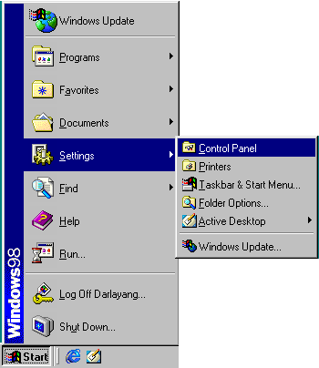

同一の設定画面に進むために、ＮＥＴＷＯＲＫアイコンをダブルクリックします。

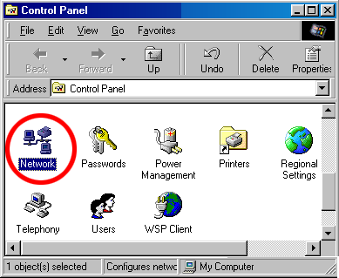

Ｃｏｎｆｉｇｕｒａｔｉｏｎのタグをクリックします。 ＴＣＰ／ＩＰがNetwork componentリストにあるかどうかチェックして
ください。 ＴＣＰ/ＩＰが含まれていたら、ステップ5に進んでください。 含まれていない場合は、ＴＣＰ/ＩＰを
インストールするためにステップ4に進んでください。

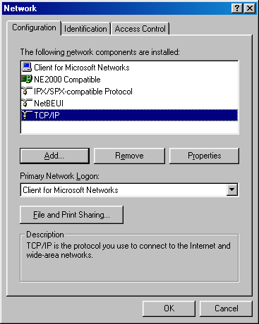

4.4 ＴＣＰ/ＩＰのインストール

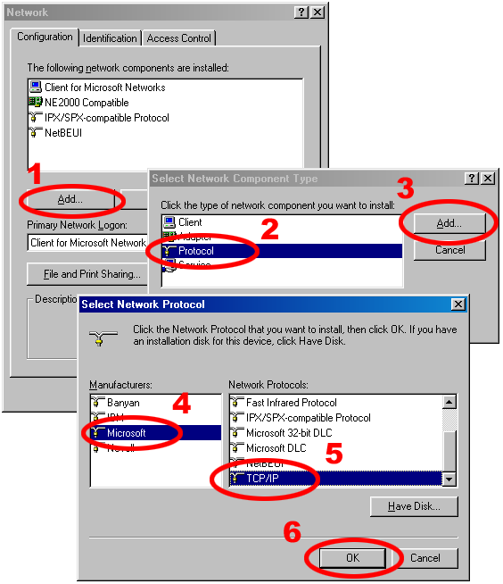

インストールしている間は、はＷｉｎｄｏｗｓのＣＤ-ＲＯＭを挿入しておく必要があります。 インストール後はＰＣ
が再起動します。

4.5 ＴＣＰ/ＩＰの環境設定
次の順序でクリックして進んでください。 Ｓｔａｒｔ→Ｓｅｔｔｉｎｇｓ→Ｃｏｎｔｒｏｌ Ｐａｎｅｌ→Ｎｅｔｗｏｒｋ。 次にＴＣＰ/ＩＰ
を選択し、Ｐｒｏｐｅｒｔｉｅｓをクリックします。
ＷＡＮにLANカメラをインストールする前に、インターネット接続が適切に作動しているかを確認してください。
適切に作動していない場合、インターネットサービス・プロバイダにお問い合わせください。

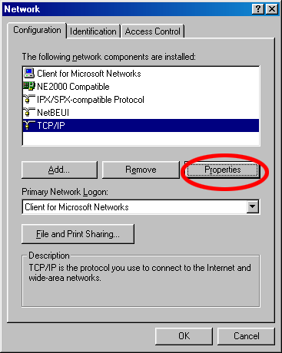 | → | 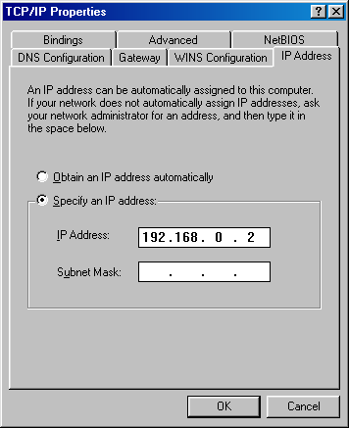

ＤＨＣＰサーバーを使用している場合は、Ｏｂｔａｉｎ ａｎ ＩＰ ａｄｄｒｅｓｓ ａｕｔｏｍａｔｉｃａｌｌｙを選択してください。
その接続しているLANカメラに対して割り当てられたＩＰアドレスは、サーバーと同じクラスタイプにしてください。
ＤＨＣＰサーバーがない場合、ｓｐｅｃｉｆｙ ａｎ ＩＰ ａｄｄｒｅｓｓを選択し、ご利用の皆様のＰＣ ＩＰアドレスに入力し
てください。 このＩＰアドレスは同じクラスタイプでですが、LANカメラのＩＰアドレスとは異なるものにしてくださ
い。

〈注〉： ネットワークのLANカメラのＩＰアドレスは他のＰＣのアドレスとは同じクラスタイプですが、ＩＰアドレスに
つては他のPCのものとは異なる独自のものにしてください。

4.6 接続テスト
以前の設定を使って、接続が間違いなく確立されているかどうか確かめるために、次の説明に沿って
進んでください。

次の順序でクリックして進んでください。Ｓｔａｒｔ→Ｐｒｏｇｒａｍｓ→ＭＳ-ＤＯＳ Ｐｒｏｍｐｔ
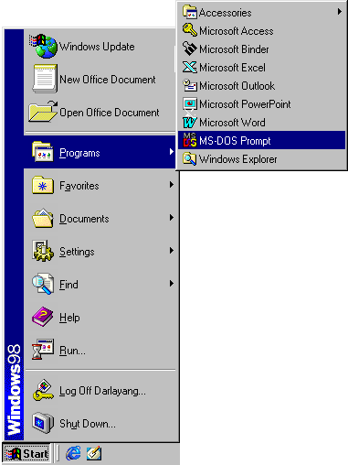

ｐｉｎｇ192.168.0.1を入力し、Ｅｎｔｅｒキーを押してください。（下記のサンプル画面を参照ください）
** このＩＰはステップ2で接続したLANカメラに割り当てられたLANカメラのIPアドレスです。
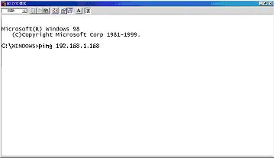

もし下記のサンプル画面のような返答を受取った場合は、接続が適切にできていません。 ステップ１から
ステップ５を繰り返して、全てのハードやソフトのインストールが出来ているかどうかを再確認ください。
再確認後も接続できない場合は、デーラーへお問い合わせください。

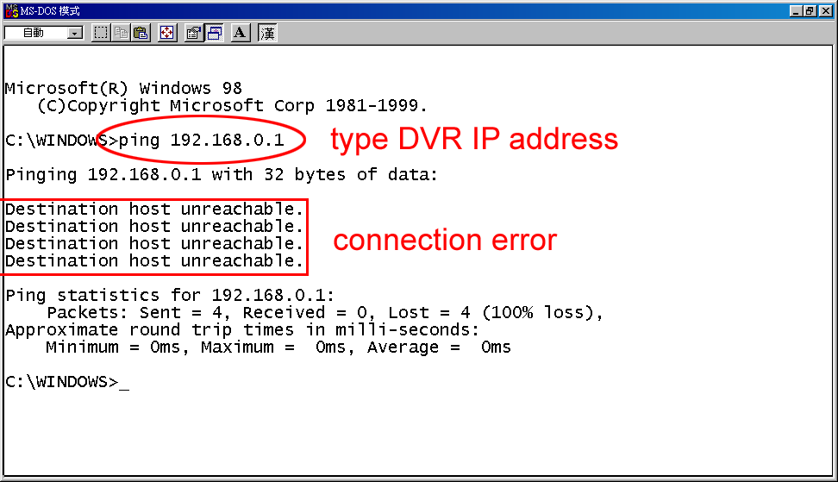

もし下記のサンプル画面のような返答を受取った場合は、接続が適切にできております。

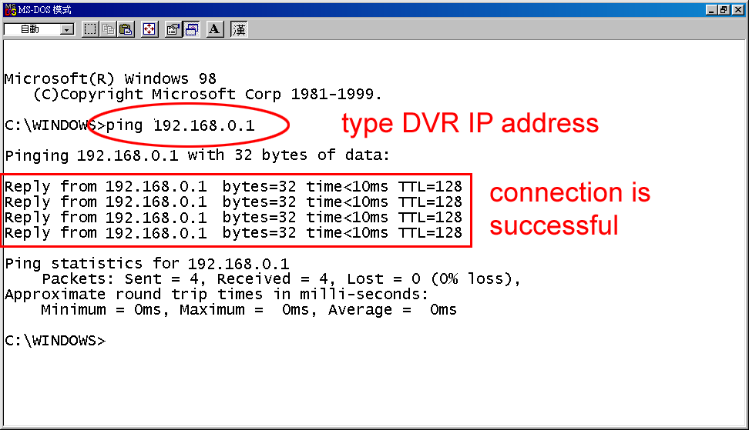

5. イメージソフトとネットワークの操作説明書

SA-48501LAN カメラとリンクするには、次の２つのソフト選択がある。
(1). マイクロソフト社のInternet Explorer
(2). LAN カメラビューワ
（TCP/IPプロトコールを通じて、遠隔地域を監視したり、録画データを見たりする機能を持った
PC上のネットワークブラウザです。

その詳細は次の通りである。
システムの必要条件
- Intel Pentium 233MHzプロセッサー、あるいはそれ以上.
- 少なくとも 32-MB RAM.
- Window 95, 98, NT, ME, 2000 and XP.
- 24ビット・トゥルーカラーディスプレーが可能な4 MB VGA カード.
- ソフトインストールするための20 MBのハードディスク空きスペース
- LAN操作向け10/100 Base-TX ネットワーク
- マイクロソフト社Internet Explorer 5.0以上 .

イーサーネット用RJ-45ピン環境設定
ビン NO. | ピン割当
1. | TX +
2. | TX -
3. | RX +
4. | 接続しない
5. | 接続しない
6. | RX -
7. | 接続しない
8. | 接続しない

《イーサーネットの規格》
ワイヤーの種類 | Cat. 5
コネクターの種類 | RJ-45
ケーブルの長さ | 最長30 M
ハブ配線接続 | ストレート接続
PC 配線接続 | クロス接続

（注）： ネットワーク接続に関する更に詳しい情報は、下記のドキュメントを参照してください。.

5.1 マイクロソフト社 Internet Explorer

5.1.1 LAN カメラの接続
- マイクロソフト社Internet Explorerを立ち上げ、LANカメラを接続するために下記のステップに従って
ください。
- ウンドウ(画面)のトップのURL枠をクリップする。
- URL枠内にLAN カメラのURLアドレスを入力し、ホームページを開くために“Enter”ボタンを押します。.
- そのホームページを下へスクロールすると、"Image", "Network", "System", "Application", "CF Card".
と言う５つのアイコンが現れ、そのいずれかのアイコンをクリックすると "Enter Network Password"
という見出しの画面が現れます。
- その現れた画面の空白スペースに"User Name"と "Password"を入力します。.
- その登録を設定するために、“OK”ボタンをクリックすると自動的にそのホームページへ進みます。.

注1): "User Name"と "Password"の初期設定はそれぞれ“admin(管理者名)”と“9999”となっています。
注2): "Enter Network Password” の見出しのページは下記のように表示されます。そのページを見る場合、
LANカメラのuser nameとpasswordを入力してください。 もしuser nameあるいはpasswordが
間違っている場合は、入力データをチェックし、必要であればそれを修正してください。.
注3): 全てを完了し先へ進んでしまいますと、ウインドウを閉じて再接続するまでは、この画面は現れません。

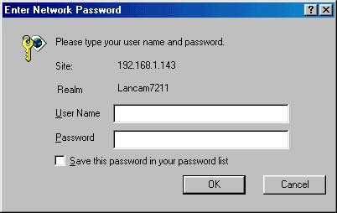

LANカメラの画面のブラウズング

LAN CAMERAがオンライしている間、LAN CAMERAの画面がホームページ上に表示されます。 更に設定を
するためには、ホームページの下にいくつかのボタンが準備されています。

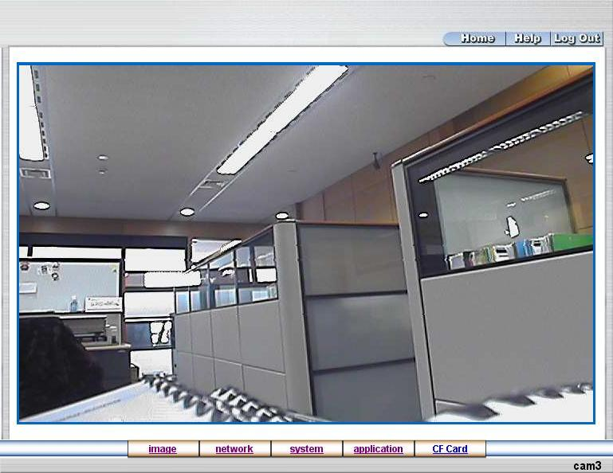

- 画像設定ページへ進むには、imageボタンをクリックしてください。.
- ネットワーク設定ページへ進むには、networkボタンをクリックしてください。.
- システム設定ページへ進むには、systemボタンをクリックしてください。
- アプリケーション設定ページへ進むには、applicationボタンをクリックしてください。
- メモリーカード・ウインドーのCFカード- ファイルリストを開くには、CF Cardボタンをクリックしてください。

5.1.2 画像設定の変更
もし必要であれば、ネットワークを通じて画像設定の変更を下記のステップに従って行ってください。
- 画像設定ページへ進むには、ホームページ上のimageボタンをクリックしてください。

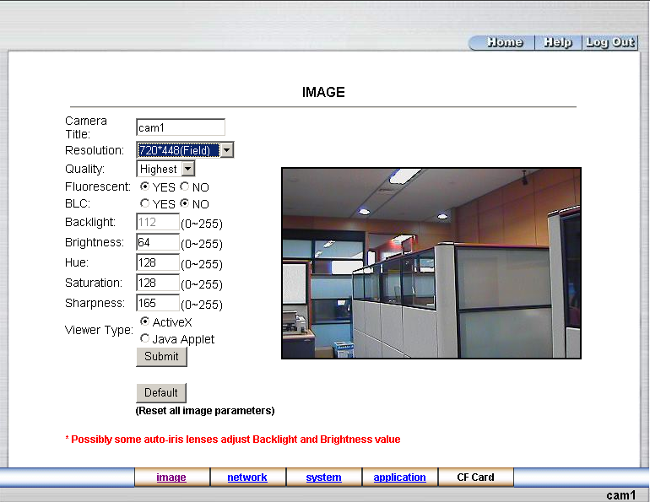

- もし必要であれば、“Camera Title(カメラタイトル)”, “Resolution（解像度）”, “Quality（画質）”,
“Fluorescent(蛍光)”, “BLC”, “Brightness(輝度)”, “Hue(色合い)”, “Saturation(彩度)”, “Sharpness(鮮明
度)”, “Viewer Type(ビューワタイプ)” を含む画像設定の調整をして下さい。
- 新画像設定を提示するにはSubmitボタンをクリックしてください。.
4. すぐに自分の望む変更を有効にしようとして新画像設定が画像上で作動しているときに、ホームページへ立ち
戻るにはHomeボタンをクリックしてください(その設定が上記のステップで変更されない場合は、ホームページ
へ立ち戻れば早期設定あるいはオリジナル設定時の画像が見つかります）。

（注）： 設定に対してなされた変更が画面に現れるには３秒かかります。

ファンクションキーの説明：
Camera Title : 所定のスペースにカメラタイトルをタイプしてください。
Resolution : ３種のサイズ(352X224, 720X448 or 720X224)の範囲から画像解析度をスクロールして選択して
ください。
Quality : “highest, high, medium, low, or lowest”から成る質域の中から画像品質をスクロールして選択して
ください。
Fluorescent : お望みによって“YES”あるいは“NO”をクリックして下さい。
BLC : 同様に、要望に従い“YES”あるいは“NO” をクリックして下さい。
Backlight : 0から255までの利用可能範囲の中から選択して、自分の好みの逆光レベルをタイプしてください。
Brightness : : 0から255の範囲の中から自分が望む画像輝度質を入力ください。
HUE : 所定のスペースに色合い値(0 to 255)を入力ください。
Saturation : 空欄に彩度レベル(0 to 255)をタイプしてください。
Sharpness : 空欄に鮮明度レベル(0 to 255)を書き入れください。
Submit : LANカメラの新画像設定を提示するために、ここをリックしてください。

5.1.3 ネットワーク設定の変更.
必要に応じて、ネットワークを通じてネットワーク設定をするには下記のステップに従ってください。

- ネットワークオプションとIPアドレスの設定.
1. ネットワーク設定ページを設定するためには、ホームページのnetworkボタンをクリックしてください。

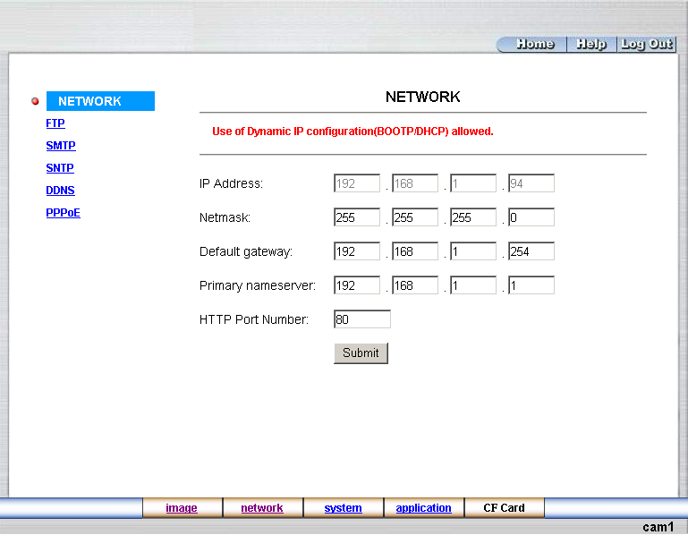

- ここでアクセス可能なネットワークはFTP, SMTP, SNTP, DDNSです。
- 必要に応じて、“IPAddress”, “Netmask”, “Default gateway”, “Primary nameserver”, “HTTP Port
Number”を書き込みください。
- 新ネットワーク設定を提示するにはSubmitボタンをクリックしてください。
- ホームページへ戻るにはHomeボタンをクリックしてください。.

ファンクションキーの説明：

IP Address： 既定の空欄に4バイトのIP アドレス (各欄の数値は0 から 255)を入力ください。 すべてのLAN
カメラはネットワーク上認識されるべきIPアドレスを持っていなければなりません。

Netmask： 指定の空欄に4バイトのSubnet Mask (通常数値は0 から 255)を書き込んでください。 これは
そのLANカメラが設置されている所のsubnetを認識するの使用されます。

Default gateway： 指定の空欄に4バイトのGateway (各欄の数値は0 から 255)を記入ください。

Primary nameserver： 指定の空欄に4バイトのDNS Serverアドレス(各欄の数値は0 から 255)を入力ください。
DNS ServerはDomain Name(ドメインネーム)をIP アドレスへ書き換えることをしている。
.
HTTP Port Number： その特定のHTTP ポートナンバーを明記ください。 初期設定は80です。

Submit： LANカメラへ新ネットワーク設定を提示するために、ここをクリックしてください。
ネットワーク設定の変更 — FTP.
必要に応じて生の録画データをアップロードするために、ネットワークを通じてFTP 設定を変更するには次のステップ
に従ってください

- “FTP SERVER SETTING” ページを入力するためには、左上のFTPボタンをクリックしてください。

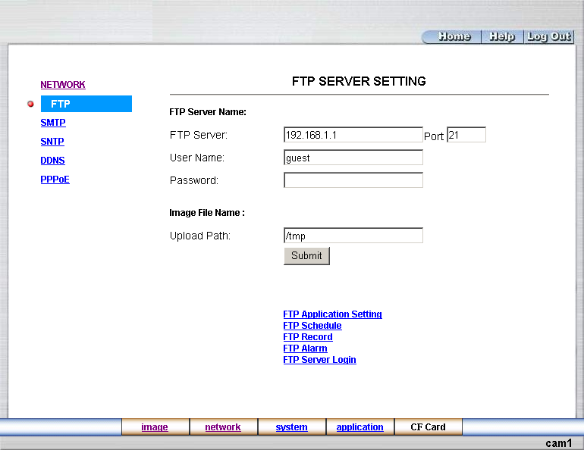

- “FTP Server” address, “User Name”, FTP Serverの“Password” を記入し、必要な場合は画像ファイルの
“Upload Path” を設定ください。.
- 録画の新FTP設定を提示するにはSubmitボタンをクリックしてください。
- ホームページへ戻るにはHomeボタンをクリックしてください。.

ファンクションキーの説明：
FTP IP Address： 所定の空欄にFTP serverのドメインネーム(各入力数値は0から255)を入力ください。

User Name： 既定の空欄にFTP ユーザーネームを書き込んでください(データが提供されていない場合は警告
メッセージが現れます)。

Password： 既定の空欄にFTPパスワードを記入ください。(そのスペースが空欄の場合は警告メッセージが現
れます）。

Upload Path： FTPの作業中にupload path(アップロードパス)を入力ください。

Submit： LANカメラへ新FTP設定を提示するために、ここをクリックしてください。
ネットワーク設定の変更 — SMTP.
必要に応じて、ネットワークを通じてSMTP設定を変更するには次のステップに従ってください

- “SMTP SERVER SETTING”ページを入力するためには、左上のSMTPボタンをクリックしてください。

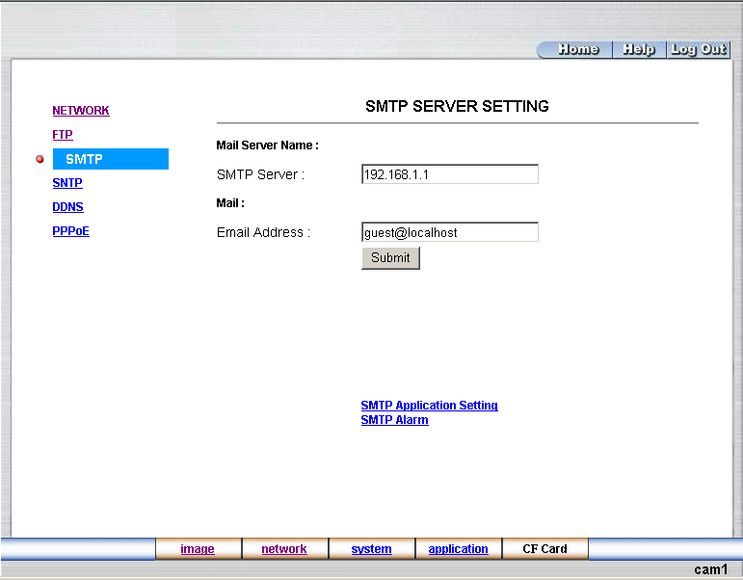

- SMTP serverのIP addressを書き込み、必要な場合は受信者(受け手)のEメールアドレスを設定してください。
- 新SMTP設定を提示するにはSubmitボタンをクリックしてください。
- ホームページへ戻るにはHomeボタンをクリックしてください。.

ファンクションキーの説明：
SMTP Server： 所定の空欄にSMTP serverのドメインネーム(各入力数値は0から255)を入力ください。

Email Address： 受信者(受け手)のEメールアドレス。

Submit： LANカメラへ新SMTP設定を提示するために、ここをクリックしてください。

ネットワーク設定の変更 — SNTP..
必要に応じて、ネットワークを通じてSNTP設定を変更するには次のステップに従ってください

1. “SNTP SERVER SETTING”ページを入力するためには、左上のSNTPボタンをクリックしてください。

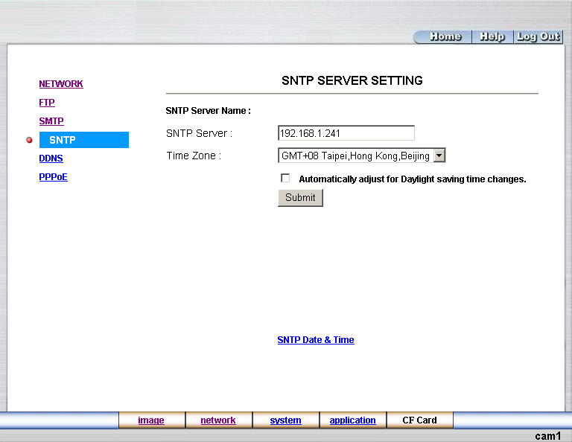

- SNTP serverのIP addressを入力し、必要な場合は時間帯の一つを選択してください。
- 新SNTP設定を提示するにはSubmitボタンをクリックしてください。
- ホームページへ戻るにはHomeボタンをクリックしてください。.

ファンクションキーの説明：
SNTP Server： 所定の空欄にSNTP serverのドメインネーム(各入力数値は0から255)を入力ください。

Time Zone： ご存知の通り、地球はいろいろな時間帯で分割されています。 利用所の皆様はご自分の時間帯を
入力する必要があります。 もし入力されていない場合は、本機で示されている時間は不正確な
ものとなります。

Submit： LANカメラへ新SNTP設定を提示するために、ここをクリックしてください。

ネットワーク設定の変更 — DDNS
ネットワークページの左上に“DDNS”アイコンがあります。 必要に応じて、ネットワークを通じてDDNS設定を
変更するには次のステップに従ってください

1. “DDNS SERVER SETTING”ページを入力するためには、左上のDDNSボタンをクリックしてください。

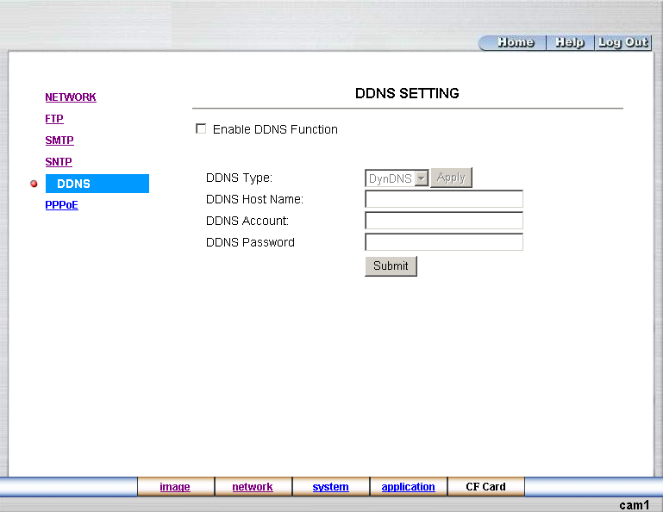

- 付属の枠(ボックス)にチェックマークをし、機能を作動させるために、“Enable DDNS Function” をクリックして
ください。
- ３つのDDNSモード(“DynDNS”, “hn”, and “adsldns”)リストを開くために、”DDNS Type” をクリックしてください。 “Apply”ボタンをクリックすると自動的にそれらのWebサイトに接続しそこへ到達します。 動的なIP アドレスと
Eメールアドレスを記入ください。それらがWebサイトにより承認されますと、皆様のEメールボックスにDDNS
アカウントとDDNSパスワードが書かれたEメールが届きます。 .
- それらの“DDNS Host Name”, “DDNS Account” “DDNS Password”.を記入ください。
- 新DDNS設定を提示するにはSubmitボタンをクリックしてください。
- ホームページへ戻るにはHomeボタンをクリックしてください。

注）： 詳細については、5.1.7 PPPoE & DDNSセクションを参照ください。

ファンクションキーの説明：

Enable DDNS Function： この機能を作動させるためにチェックマークを付けて下さい。

DDSN Type： ３つのDDNSモード(“DynDNS”, “hn”, and “adsldns”)リストを開くために、クリックしてください。
“Apply”ボタンをクリックすると自動的にこのWebサイトに接続しそこへ入れます。 動的なIP アド
レスとEメールアドレスを記入ください。それらがWebサイトにより承認されますと、皆様のEメール
ボックスにDDNSアカウントとDDNSパスワードが書かれたEメールが届きます。

DDNS Host Name： 既定のスペースにhost name（ホストネーム）を記入ください。

DDNS Account： 所定のスペースにアカウントを入力ください。

DDNS Password： 指定されたスペースにパスワードを入力ください。

Submit： 設定するために、ここをクリックしてください。
ネットワーク設定の変更 — PPPoE
ネットワークページの左上に“PPPoE”アイコンがあります。 必要に応じて、ネットワークを通じてPPPoE 設定を
変更するには次のステップに従ってください

1. “PPPoE SERVER SETTING”ページを入力するためには、左上のPPPoE ボタンをクリックしてください。

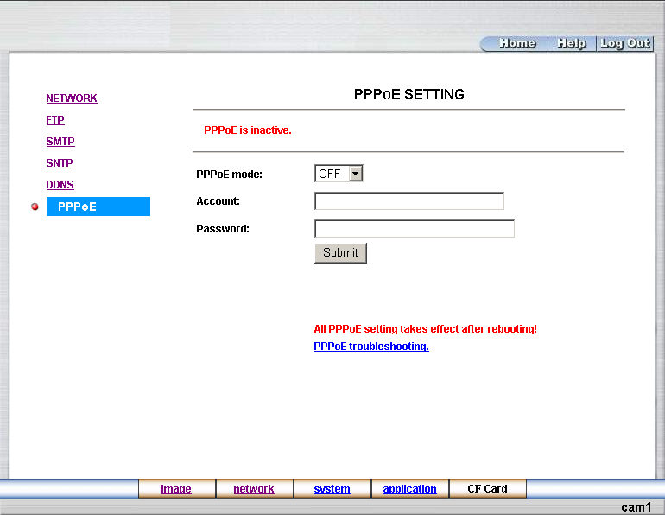

- 機能を作動させるために、“PPPoE mode” をクリックしてください。
- “PPPoE Account”と“PPPoE Password”.を記入ください。
- 新PPPoE設定を提示するにはSubmitボタンをクリックしてください。
5. ホームページへ戻るにはHomeボタンをクリックしてください。

注）： 詳細については、5.1.7 PPPoE & DDNSセクションを参照ください。

ファンクションキーの説明：
PPPoE mode： PPPoE 機能を使用可能にするために、選択されたいものにクリックしてください。
Account： 所定のスペースにアカウントを入力下さい。
Password： 指定のスペースにパスワードを入力ください。
Submit： 設定するために、ここをクリックしてください。

5.1.4 システム設定の変更.
必要に応じて、ネットワークを通じてシステム設定の日付と時刻を変更するには下記のステップに従ってください。

システムの日付と時刻の設定.
- “System - Date and Time”ページ(初期設定)を入力するためには、ホームページのsystemボタンをクリックして
ください。

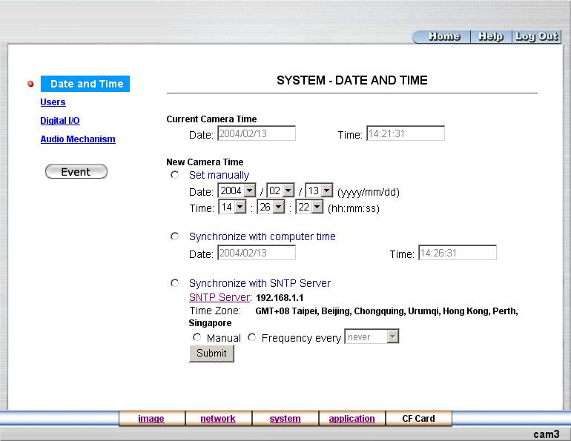

- システムの日付と時刻を設定するために、このページに表示された３つのモードのうち１つを選択ください。
この３つのモードは“Set manually”, “Synchronize with computer time”, “Synchronize with NTP server”です。
- 新しい日付と時刻設定を提示するにはSubmitボタンをクリックしてください。
- ホームページへ戻るにはHomeボタンをクリックしてください。

ファンクションキーの説明：
Current Camera Time： LANカメラの現在の日付と時刻を表示しています。
Set manually： LANカメラの日付と時刻を手動で設定します。.
Synchronize with computer time： リンクしているコンピュータと同期化します。
Synchronize with NTP server： NTPサーバーと同期化します。 このモードでは、調整では２つの選択が提供され
ています。 手動で行うかあるいはシステムが自動的に行うことが出来るように回数を
設定する方法です。
Submit： LAN カメラの新設定を提示するために、ここをクリックしてください。

システム設定の変更 — Users
必要に応じて、ネットワークを通じてユーザーの権限を変更したり、追加したりするには次のステップに従ってください。

- システムに入るためには、“System - Date and Time”ページの左サイド上のUsersボタンをクリックして
ください。

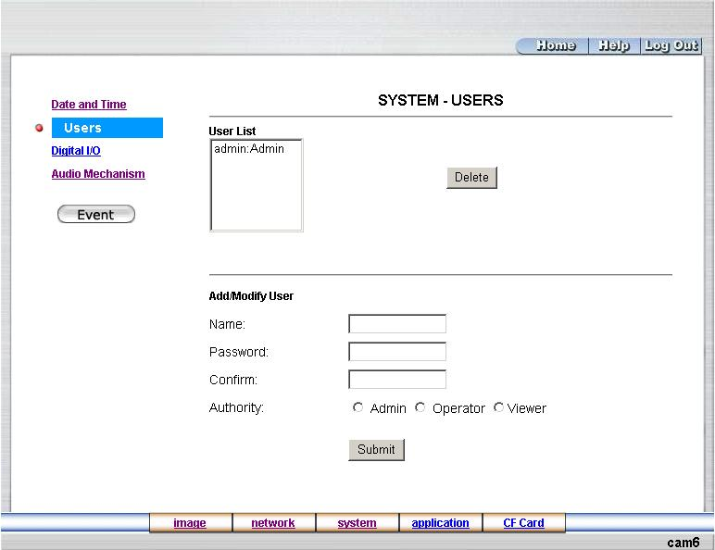

- 必要であれば、ユーザーのデータを追加、修正および削除してください。
- 新しいユーザー設定を提示するにはSubmitボタンをクリックしてください。
- ホームページへ戻るにはHomeボタンをクリックしてください。

ファンクションキーの説明：
User List： 本リストでは登録されたユーザーと対応する権限を表示しています。.
Delete： 選択されたユーザーを削除してください。
Name： 追加あるいは修正されたユーザー名を入力してください。
Password： 上記のユーザー名の新しいパスワードを入力してください。.
Confirm:： 確認のため、再度パスワードを記入してください。.
Authority： Admin, Operator, Viewerの中から、ユーザー名の権限オプションを.選択してください。
Submit： LAN カメラの新設定を提示するために、ここをクリックしてください。

システム設定の変更 —Digital I/O(input/output)
必要に応じて、ネットワークを通じてDigital I/O(デジタル入出力)を変更するには次のステップに従ってください。

1. “SYSTEM – DIGITAL I/O SETTING”ページに入るためには、“System - Date and Time”ページの左サイド上
のDigital I/Oボタンをクリックしてください。

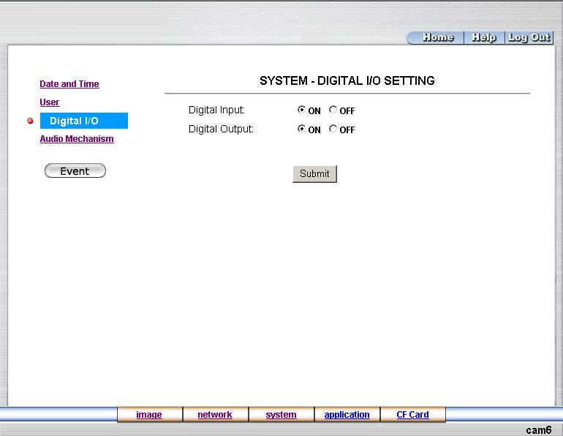

2. “Digital Input”に“ON”あるいは“OFF” そして“Digital Output”にも “ON” あるいは “OFF”のどちらかを
マークしてください。 使用可能にするにはそれらの選択をクリックください。
3. 新しいユーザー設定を提示するにはSubmitボタンをクリックしてください。
- ホームページへ戻るにはHomeボタンをクリックしてください。

ファンクションキーの説明：
Digital Input： GPIO コネクターを使うために、“ON”あるいは “OFF”を選択します。 そうしないと、コネクターが
切れてします。.
Digital Output： GPIO コネクターを使うために、“ON”あるいは “OFF”を選択します。 そうしないと、コネクターが
再作動します。.

システム設定の変更 —Audio mechanism
必要に応じて、ネットワークを通じてAudio mechanism(オーディオメカニズム)を変更するには次のステップに従って
ください。

- “SYSTEM – AUDIO MECHANISM SETTING”ページに入るためには、“System - Date and Time”ページの左
サイド上のAudio mechanismボタンをクリックしてください。

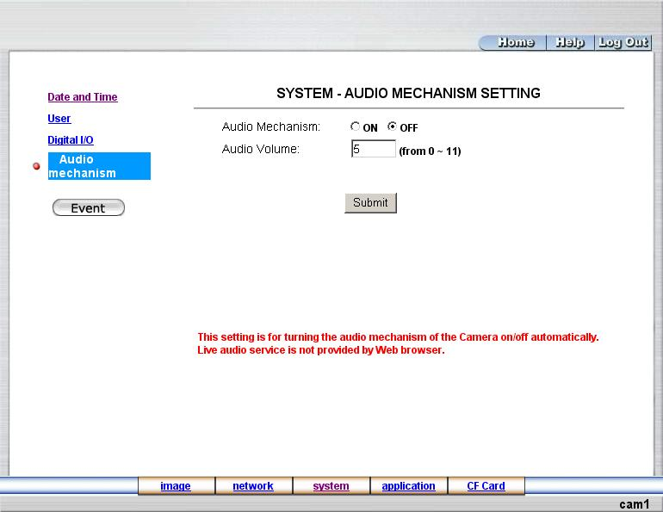

- “Audio Mechanism”に“ON”あるいは“OFF”のマークをし、そして0から11の範囲でオーディオボリューム
のレベルを記入ください。
3. 新しいユーザー設定を提示するにはSubmitボタンをクリックしてください。
4. ホームページへ戻るにはHomeボタンをクリックしてください。

注）： この設定はカメラのオーディオメカニズムを自動的にオン/オフにするためのものです。 生のオーディオ
サービスはWebブラウザによって提供されておりません。

ファンクションキーの説明：
Audio Mechanism： 機能を作動あるいは再作動させるには “ON” あるいはr “OFF”を選択してください。
Audio Volume： お望みのボリュームレベルを入力ください。.

イベント記録の観察
必要に応じて、ネットワークを通じてエベントを見るには次のステップに従ってください。

- “EVENT LOG”ページに入るためには、ページの左上のボタンをクリックしてください。

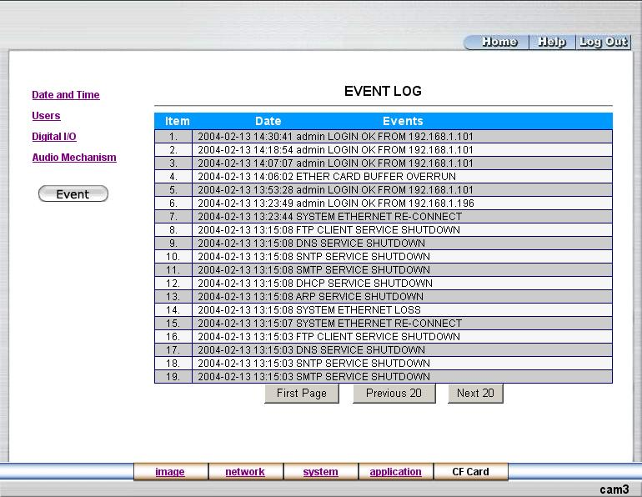

- 必要なときにはイベントを見るために、このページ上に表示された３つのボタンの内、１つを
選択ください。 その３つのボタンは “First Page”, “Previous 20”, “Next 20”と言うタイトルが付い
ています。

ファンクションキーの説明：
First Page： 最初のページを表示します。.
Previous 20： 前の２０ページを表示します。
Next 20： 次の２０ページを表示します。.

5.1.5 アプリケーション設定の変更
必要に応じて、ネットワークを通じてアプリケーション設定を変更するには次のステップに従ってください。

アプリケーション設定の変更 — FTP APPLICATION SETTING
必要に応じて、生の録画データをアップロードするために、ネットワークを通じてFTP設定を変更するには次の
ステップに従ってください。

- “FTP APPLICATION SETTING”ページ(初期設定)に入るためには、ホームページ上のApplicationボタンを
クリックしてください。

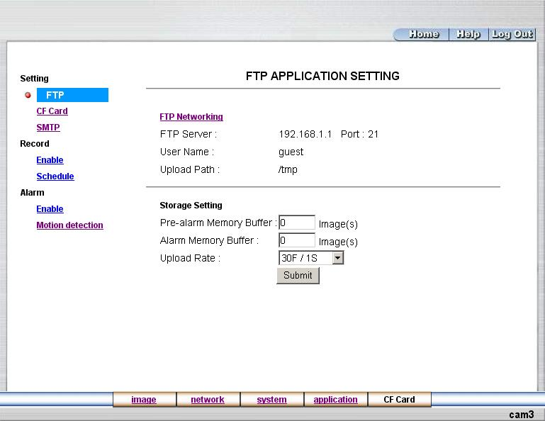

- 保存設定をするためには、所定の空欄に"Pre - Alarm Memory Buffer"や"Alarm Memory Buffer"で設定
したい画像の各々の指定番号を記入してください。
- 選択した"Upload Rate(アップロード率)"を入力ください。.
4. それらの設定のため上記入力をそれぞれ行った後に、Submitボタンをクリックしてください。
5. ホームページへ戻るにはHomeボタンをクリックしてください。

ファンクションキーの説明：
Pre – alarm Memory Buffer： アラームを流す画像の番号を決めてください。
Alarm Memory Buffer： アラーム後に画像を一時記録する長さを決めてください。
Upload Rates： アップロードのスピード速度を設定ください。.
アプリケーション設定の変更 — CF CARD APPLICATION SETTING
必要に応じて、生の録画データをアップロードするために、ネットワークを通じてCFカード設定を変更するに
は次のステップに従ってください。

- “CF CARD APPLICATION SETTING”ページに入るためには、左上のCF Cardボタンをクリックして
ください。

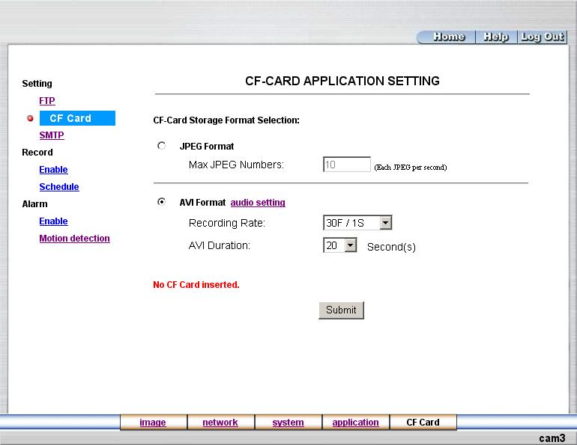

- CFカードの保存用フォーマット、JPEG あるいはAVI.のどちらかを使用することができます。
選択したフォーマットをクリックし、それを設定するために"Submit" をクリックしてください。
- JPEGを選択した場合、"Max JPEG Numbers"を入力ください。
4. AVIを選択した場合は録画速度と継続時間(秒当り)を入力し、それらを設定するために"Submit" を
クリックしてください。

ファンクションキーの説明：
JPEG Format： ファイル当り１画像.
Max JPEG Numbers： 秒当り保存できるファイル連続数(並び)を設定ください。.
AVI Format audio setting:： 単一画像と違って、これによってビデオ録画の選択セクションが与えられます。.
Recording Rate： 秒当りフレームの希望フレーム速度を設定します。
AVI Duration： 秒当りの各ビデオファイルの長さを前もって決めることができます。

アプリケーション設定の変更 — SMTP APPLICATION SETTING
必要に応じて、ネットワークを通じてSMTP設定を変更するには次のステップに従ってください。

- “SMTP APPLICATION SETTING”ページに入るためには、左サイドのSMTPボタンをクリックしてください。

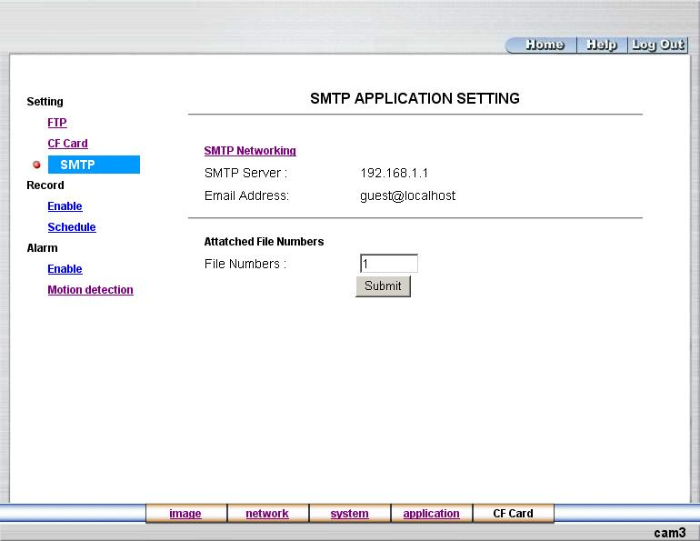

2. 必要に応じて、添付ファイル数を入力ください。 使用できる最大数は8です。
3. 録画の新SMTP設定を提示するには、Submitボタンをクリックしてください。
4. ホームページへ戻るにはHomeボタンをクリックしてください。

ファンクションキーの説明：
File numbers： Eメール当りの画像品質を設定ください。

アプリケーション設定の変更 — RECORD APPLICATION ENABLE SETTING
必要に応じて、ネットワークを通じて設定を変更するには次のステップに従ってください。

- “RECORD Application ENABLE SETTING.”ページに入るためには、左サイドのRecordのEnableボタンを
クリックしてください。

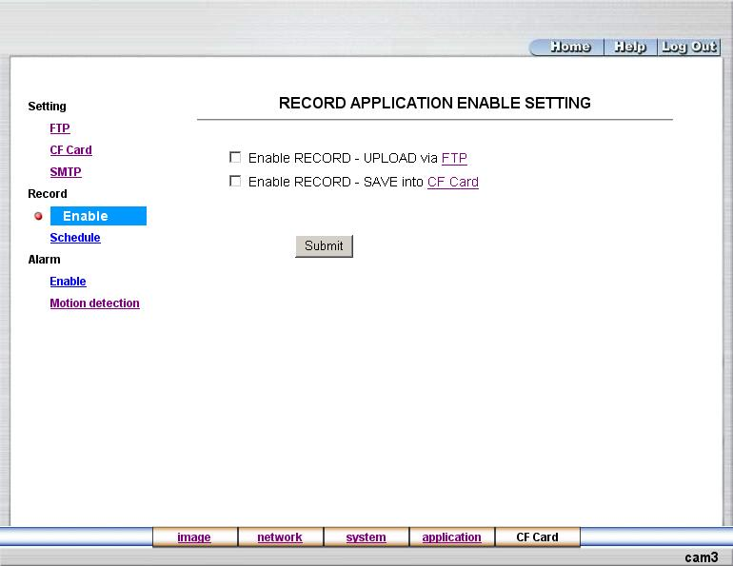

- 付属の枠(ボックス)にチェックマークをし、機能を作動させるために、“Enable RECORD – UPLOAD via
FTP”をクリックしてください。
3. 付属の枠(ボックス)にチェックマークをし、機能を作動させるために、“Enable RECORD – SAVE into CF
Card”をクリックしてください。
4. 録画の新設定を提示するには、Submitボタンをクリックしてください。
5. ホームページへ戻るにはHomeボタンをクリックしてください。

ファンクションキーの説明：
Enable Record – Upload via FTP： FTPサーバーへの録画を作動させたり、止めたりします。
Enable Record - Save into CF Card ： CF カードへの録画を作動させたり、止めたりします。

アプリケーション設定の変更 — RECORD - Schedule.

- “Record - Schedule””ページに入るためには、ホームページ上のApplicationボタンをクリックしてください。

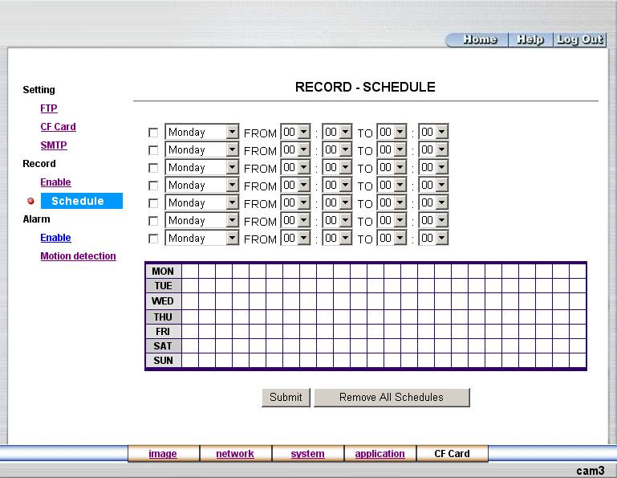

- ﾌﾟﾛｸﾞﾗﾑ化された録画機能を使用可能や使用不可にするには、“Record-Schedule” ページの上半分の所
に、縦に並んだ最前列の７つのボックス(白枠)の全部あるいは一部にチェックを付けるかあるいは外す
かしてください。 また、ﾌﾟﾛｸﾞﾗﾑが使用可能になっている状態のときに項目の設定を変更できます。

3. 録画の新しいスケジュール設定を提示するには、Submitボタンをクリックしてください。
4. スケジュール設定の全てのデータを一掃するにはRemove All Scheduleボタンをクリックしてください。

ファンクションキーの説明：
Schedule: ﾌﾟﾛｸﾞﾗﾑ化された録画スケジュール機能を使用可能や使用不可にするには、必要に応じて、
左の縦の列に並んだ最前列の７つのボックス(白枠)にチェックを付けるかあるいは外すかし
てください。また、必要であれば、録画設定のスケジュールを変更ください。
＊【上の説明を参考にして下さい。】
Chart: スケジュール・リストのことです。.
Submit: LANカメラへの新設定を提示するには、ここをクリックしてください。
Remove All Schedules: スケジュール設定の全てのデータを一掃するにはここをクリックしてください。.

アプリケーション設定の変更 — ALARM APPLICATION ENABLE SETTING
必要に応じて、ネットワークを通じて設定を変更するには次のステップに従ってください。

- “ALARM Application ENABLE SETTING.”ページに入るためには、左サイドのRecordのEnableボタンを
クリックしてください。

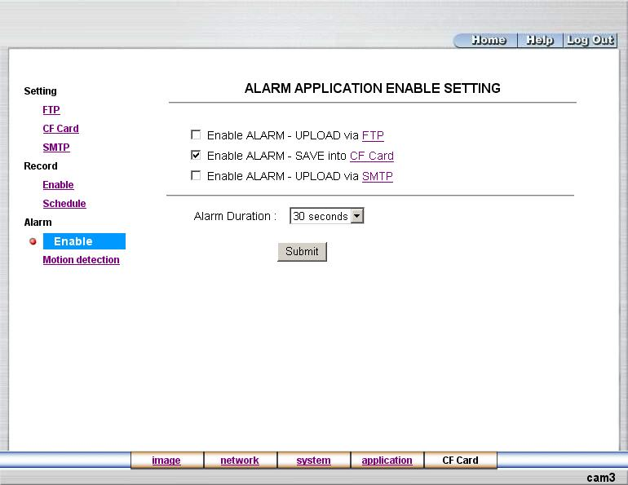

- 付属の枠(ボックス)にチェックマークをし、機能を作動させるために、“Enable ALARM – UPLOAD via
FTP”をクリックしてください。
3. 付属の枠(ボックス)にチェックマークをし、機能を作動させるために、“Enable ALARM – SAVE into CF
Card”をクリックしてください。
4. 付属の枠(ボックス)にチェックマークをし、機能を作動させるために、“Enable ALARM – UPLOAD via
SMTP Card”をクリックしてください。
5. 選択された"Alarm Durationを入力ください。
6. 録画の新設定を提示するには、Submitボタンをクリックしてください。
7. ホームページへ戻るにはHomeボタンをクリックしてください。

ファンクションキーの説明：
Enable Alarm – Upload via FTP： FTP へアラーム録画のアップロードを作動させたり、止めたりします。
Enable Alarm – Save Into CF Card： CFカードへセーブされるアラーム録画を作動させたり、止めたりします。
Enable Alarm – Upload via SMTP： SMTP へアラーム録画のアップロードを作動させたり、止めたりします。.
Alarm Duration： アラームの長さを事前に決めます。

アプリケーション設定の変更 — ALARM MOTION DETECTION
必要に応じて、ネットワークを通じてアラームの動作検出機能の変更を可能にするには次のステップに
従ってください。

動作検出の設定
- “ALARM MOTION DETECTION”ページへ進むには、左サイドのALARMのMotion detectionボタンを
クリックしてください。
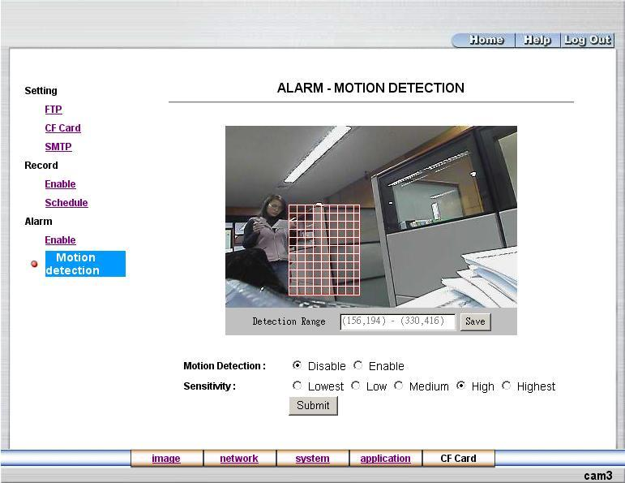

- 画像上の赤い長方形を引っ張って目標域を全てマウスでクリックしドッラクしてください。
(以下の操作と連携しています).
- Motion detectionの範囲をセーブするために、Saveボタンをクリックしてください。.
- Motion detectionの機能を使用可能あるいは使用不可にしてください。
- 信号レベルを設定してください。
- 録画の新設定を提示するには、Submitボタンをクリックしてください。
7. ホームページへ戻るにはHomeボタンをクリックしてください。

ファンクションキーの説明：
The targeted zone： 画像上の赤い長方形を引っ張って目標域を全てマウスでクリックしドッラクします。
Detection Range： 画像上の赤い長方形と連動しています。.
Save： Motion detection（動作検出）の範囲をセーブします。
Motion Detection： このオプションによってmotion detection機能を使用可能/使用不可にします。
Sensitivity Level： 信号レベル設定のため、所定のオプションから１つ選択します。.
Submit： LANカメラへの新設定を提示するには、ここをクリックします。.
5.1.6 CFカード設定の変更
必要に応じて、ネットワークを通じてCFカード設定を変更をするには次のステップに従ってください。

CFカード設定の変更 — FILELIST of MEMORY CARD
必要に応じて、ネットワークを通じて設定の変更をするには次のステップに従ってください。

- ホームページの下ある“CF Card”ボタンをクリックし、“Filelist of Memory Card”の言葉を含むページ
に進んでください。 そのページは２つのモード、JPEGとAVIとから成っています。 (“CF Card Application
Setting Page”を参照ください。).

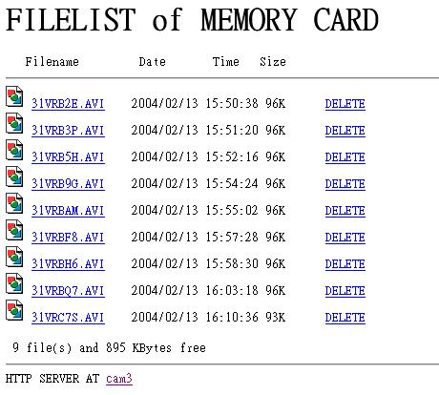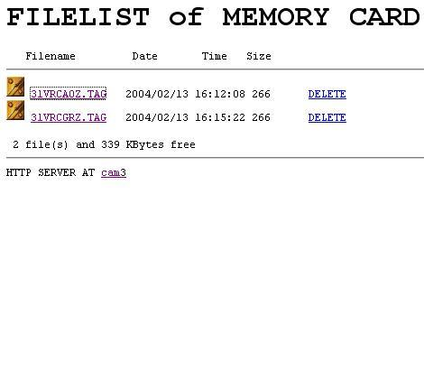
- 見たいファイルをクリックすると、ここにその画像を表示します。
- 全てのファイルはハイパーリンクされている“DELETE” をクリックすると、削除されます。.

5.1.7 PPPoEとDDNS
PPPoEを使用するには
1. 皆様のPCにISPディーラーから取得したXDSLソフトをインストールしてください。
- ネットワークビューワのScan IPﾌﾟﾛｸﾞﾗﾑデを使用できるLANカメラのIPアドレスを探すか、あるいはLAN CAM
とビデオモニターとだけに接続ください。 モニター画面の右側にIPアドレスが現れます。
3. LAN CAMのサイドパネル上のスイッチを# 4ポジションに.変更ください。
4. 皆様のPCやノートブックにIPアドレスをインストールします。.
デスクトップ → ネットワーク近接に向かってマウスを移動し、マウスの右をクリックする→ プロパティを選択 →
皆様のローカル接続を選択 → プロパティを選び、configurationを選択 → TCP / IP選択 →プロパティを選択
→４区分に分けてIPアドレスを記入、例えば“192. 168. 1.101” (最初の３区分は左の数字と同一で、最後の区分
が２５５を越えない皆様自身の数字に変更されなければなりません。) → maskをクリックするとmaskが入力され
ます。すなわち“255. 255. 255. 0” (固定形式) → “OK”をクリック → “OK”をクリック
5. デスクトップ → IE ブラウザを選ぶ → URL (上記ステップ# 2をチェック)にあるLANカメラのIPアドレスを記入 →
Enter を押す→ LAN CAM 画像が現れます。

PPPoE の設定
- LAN CAMERA のホームページへ進む → networkを選ぶ → “ユーザーネーム(管理者)”と “パスワード
(9999)” を記入→ “OK’をクリック.
- PPPoEを選ぶ → PPPoE モード:“ON”を選択 → “アカウント”を記入 →“パスワード”を記入 → Submitを押す
→電源の接続を断つ.
- LANカメラのプラグをつなぐと、ISPディラーからIPアドレスを受領(このIP アドレスは動的ですので、プラグを入
れたり、切ったりする度に、新しいIPアドレスを取得します)。

テスト: インターネットに進む
- インターネットに進むために、PC をセットします。
- デスクトップ→ IE ブラウザ → LANカメラのIPアドレスを入力 ( PPPoE設定と上記ステップ3と同一アドレス) →
LAN CAMの画像が現れます。.

DDNS向けアプリケーション
- LANカメラのホームページへ進む → networkを選ぶ → “ユーザーネーム(管理者)”と “パスワード(9999)”を
記入 → “OK’をクリック
- DDNSを選ぶ → DDNSを実行 → DDNSタイプを選ぶ (Dyn DNS が望ましい) → “Apply”をクリック
- Webサイト“DynDNS”のホームページへ自動進入 →“Account” を選択→ “Account“ページへ進む
- “Create Account”ページの右サイドを選ぶ → “Create Account” ページへ進む
- “Agree”をクリック → “ユーザーネーム” (例えば, “abc123”)を記入 → Eメールアドレスを記入(例えば“abc123
@yahoo.com” ) → Eメールアドレスを再確認 → “パスワード”を入力(例えば “7777”) → パスワードを再度
確認→ “Create Account”をクリック ( もし成功すれば“Account Created”という言葉が現れます---もし失敗
したり、不備があったり、あるいは他の“ユーザーネーム”と同一であったりすると、このページは変更されませ
ん。 間違った項目を変更する必要があります。

- DDNS Webサイトより送られたEメールを受領するために皆様のEメールアドレスを入力します(例えば、その
アドレスは“abc123 @ yahoo.com”) →Eメールを開く→ Emailをクリック(それには “www.dyndns.org / account /
confirm / ----.”のような形式が含まれます）。 → 上記のWebサイトページへ進む → “log in” をクリック→
“ユーザーネーム”と“パスワード” (“ユーザーネーム: abc123”, and “パスワード: 7777”)を入力 → Log in が
成功.
- “Account”をクリック → “アカウントのパスワードを再度入力→ “Dynamic DNS ( hostを追加)”をクリック →
“New dynamic DNS host page”へ進む → “ホストネーム”(例えば“abc123”)を記入 → “host name” エントリー
の右側にあるdrop – downリストから ホストネームを選ぶ (例えば, “Homeip.net”)。 →“Add host”をクリック
→ 手続きが間違いなく完了 → ”abc123 homeip.net”というドメインアドレスを取得 → Webサイトページを閉じ
る.

DDNSの設定
- LANカメラのIPアドレス( Scan IP ソフトあるいはモニター)をチェック → IEブラウザを開く → LAN CAM に接
続したり、画像を見たりするにはこのアドレスを使う → networkを選ぶ →“ユーザーネーム(管理者)”と “パス
ワード(9999)” を記入 → “OK’をクリック
- “DDNS”を選ぶ → “Enable DDNS”をクリック → “DDN ホストネーム”(例えば、“abc123. homeip.net”)を入力
→ “DDNSアカウント”(例えば、“abc123”)を入力 → Enter the “DNSパスワード”（例えば、“7777”）を入力 →
Submitを押す →設定の完了 → IEブラウザを閉じる
- IE ブラウザを再度開く → Webサイトのアドレス（例えば、“abc123.homeip.net”）を記入 → LANカメラの画像を
即時閲覧可能。 手続き完了。.

（注）： これらの設定はADSL ダイナミックIP環境設定の場合のみ必要となります。 もし環境設定が固定(true IP)
されていれば、PPPoEやDDNS設定の手続きをする必要がありません。 このDDNSは単に皆様の便宜を
図るものです。

5.2 LAN カメラビューワ
このセクションでは、LAN カメラに搭載されているNetwork Viewer (ネットワークビューワ)とImage Viewer（画像
ビューワ)のインストール及び使用に関する説明をします。 このﾌﾟﾛｸﾞﾗﾑは次の条件が備わったPCによって
操作することが可能です。

5.2.1 ネットワークビューワの説明
ネットワークビューワによって、TCP/IP ネットワーキング環境にある遠隔のデスクトップやラップトップパソコン
からLAN カメラにある多くの装置（ユニット）にアクセスできるようになっています。 次の様な機能を実行する
ことができます。.

■ LANカメラからの生の画像を見る。.
■ FTPサーバー, PCやCFカードから録画ビデオを保存、検索そしてレビューします。.
■ 定期録画、イベント録画や時間プロパティを変更します。.

デスクトップから画像を見る前に、皆様のLAN/WANにLANカメラを接続するために、 10/100 base-TX イーサー
ネット・データケーブル(標準 RJ-45)を購入し皆様のLANカメラとネットワークさせる必要があります。 それから
IP アドレスを設定するために、メインメニューに進んでください。

5.2.2 ネットワークビューワのインストール（PC）
弊社サポート CD-R（付属）からネットワークビューワをインストール
- 現在PCに立ち上がっている全てのアプリケーションを終了させてください。.

- CD-ROM ドライブにサポートCDを挿入ください。. 本ﾌﾟﾛｸﾞﾗﾑによってインストールが自動的に実行されます。 残りのインストール手続きは順次画面に現れる指示に従って行ってください。

3. インストール完了後、皆様のコンピュータのSTARTメニューを開き、次に示すﾌﾟﾛｸﾞﾗﾑ選択ページを開くため
にPrograms の中の LanCam Network Viewerをポイントしてください。 LanCam Network Viewerﾌﾟﾛｸﾞﾗﾑ
をスタートするために、LanCam Network Viewerタグをクリックしてください。

ZIPファイル向けネットワークビューワのインストール
1. PCにZIP ファイルをセーブし、そのファイルを指定のディレクトリへ解凍してください。
2. その解凍フォルダーを開いてください。 そのフォルダーには一つのファイルが入っています。.
- インストールを実行するために 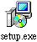 アイコンをクリックし、それから残りのインストール手続きは順次画面に現れる指示に従って行ってください。
4. インストール完了後、皆様のコンピュータのSTARTメニューを開き、LanCam Network Viewerﾌﾟﾛｸﾞﾗﾑを
スタートするために、Programs の中の LanCam Network Viewerをポイントしてください。

.

（注）： TCP/IPコミュニケーションソフトが皆様のPCに適切にセットされ、環境設定されているかどうかを
確認ください。 TCP/IP設定をチェックするには、 以下のドキュメントを参照ください。

5.2.3 LANカメラソフトのログイン

LANカメラのソフトをログインする
ネットワークビューを一度実行すると、ログインプロモーター画面が現れます。 各々のスペースに“ユーザー
ネーム(管理者)”と“パスワード(9999)”の初期設定を入力しなければなりません。 “OK”ボタンをクリックし、
Network Viewer Console(ネットワークビューワのコンソールページ)へ進んでください。 ユーザーネームと
パスワードの両方とも正確に入力する必要があります。 “Cancel”ボタンをクリックしますと、Network
Viewerのログインは終了します。
.
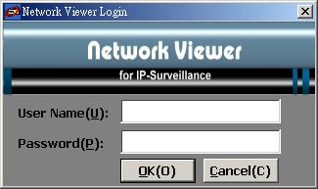

遠隔PCからLANカメラのビデオを見る
遠隔地からLANカメラのビデオを見るには、Network Viewerを使って次の説明に従って行ってください。
Network Viewerに進んだら、接続ボックスが下記のように現れます。.

- この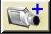 ボタンからチャンネルを追加してください。
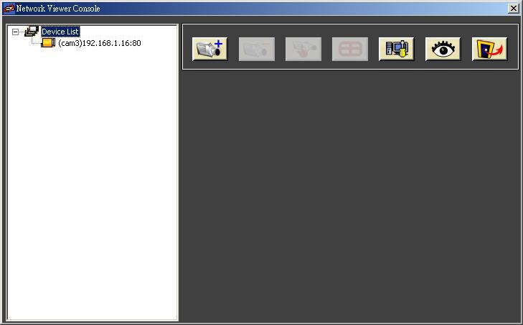

- (a). LAN.カメラの接続、すなわちLANのtype deviceを見つけには、 "Add Device Wizard "ページの下
にあるAuto – Searchボタンをクリックしてください。 クリックするとすぐに"Search Device "ページが
現れます。 Device Types(ディバイスタイプ)のリストにアクセスするには "Find"をクリックしてくださ
い。. 選択したディバイスをクリックし、"Add Device Wizard "ページに再びアクセスするためにページ
の下にある”Select“をクリックします。 あるいは、
(b). そのディバイスのIP アドレスとHTTP portを入力し、Device List(ディバイスリスト)にそのディバイス
を追加してください。.

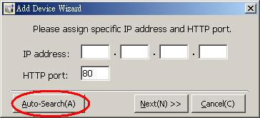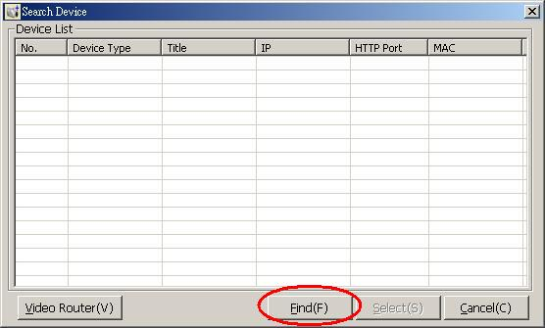

- "Add Device Wizard "ページにそのパスワードを入力してください。 他の"Add Device Wizard" ページ
を開くために、ページ下にある"Next"をクリックしてください。
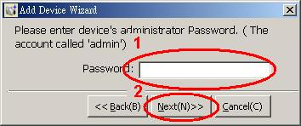

- このページでは、IPアドレス, ディバイスタイプとMACアドレスを提供します。 次の"Add Device Wizard"
ページにアクセスするために、ページ下の"Next"をクリックします。

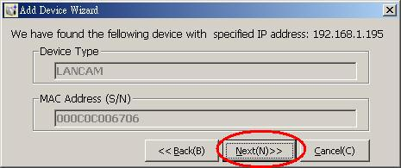

- 選択したLANカメラのDevice Title(ディバイスタイトル)を割り当ててください。
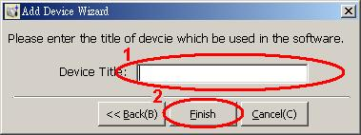

- このディバイスとコンピュータ間の接続を確立するために、"Finish"ボタンをクリックしてください。 Device
List(ディバイスリスト)からこのカメラで画像を見始めるにはchannelをクリックしてください。

(注)： 接続時に、もし接続を失敗した場合、 “Login Error”あるいは“The Password could not be vacuous“と言
うメッセージが画面のセンターに現れます。 もしパスワードが正しく入力されていれば、メッセージは
は現れません。 更なる接続や装置を追加するには、上記の指示を繰り返してください。

画像の一覧

接続ディバイスの一覧
ひとたび接続が確立されたら、Single device-modeウィンドに進むため、そのicon（アイコン）をクリックしてくださ
い。 (下のサンプル画面を見てください) “Console”ページの右サイドにあるこのウィンドでは、皆様が接続を確
立したときに準備された接続ディバイスが表示されています。

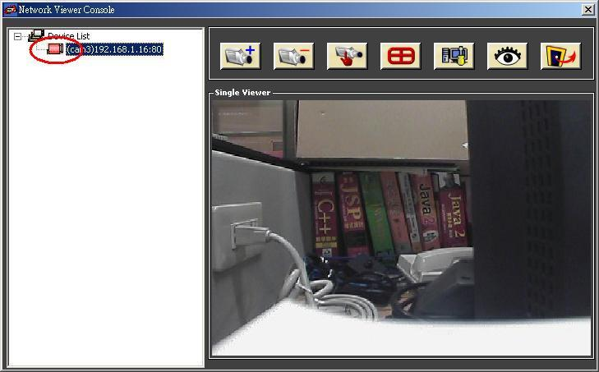

LANカメラの移動（除去）
選択したディバイスの接続を外すには、この 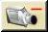 ボタンをクリックしてください。
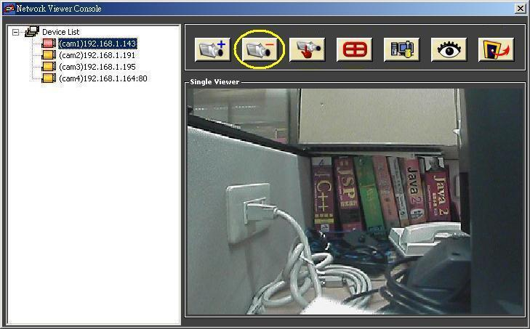

ネットワーク経由の設定変更
ネットワークを通じて環境設定を変更するためには、次の説明に従ってください。.

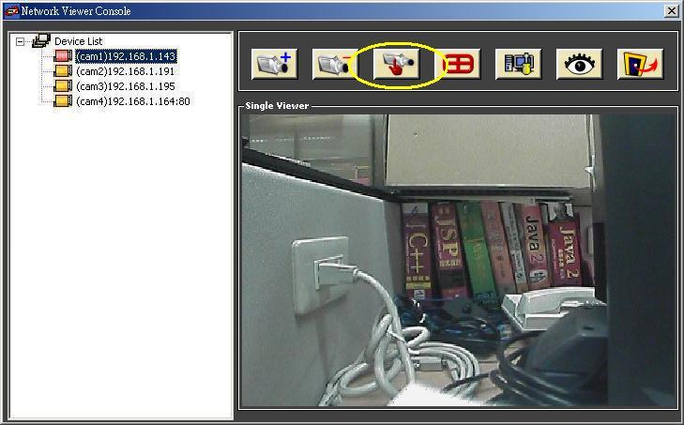

A. | 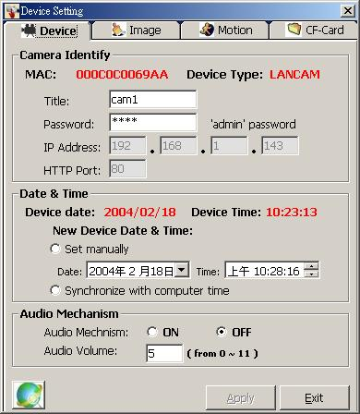 | B. | 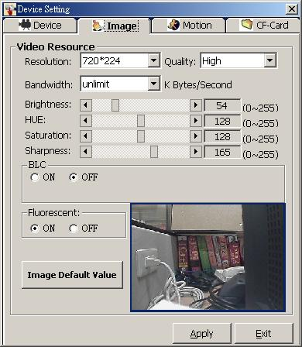
C. | 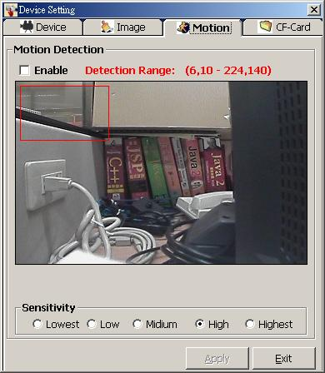 | D. | 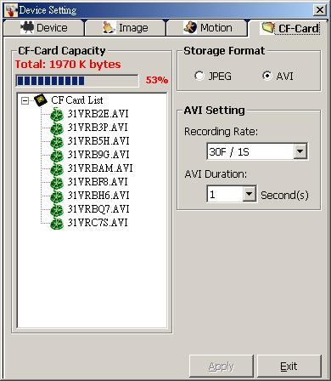

Device Settingページの設定.
- ディバイスがDevice Listの中にある場合,  ボタンを使用可能にするために望みのチャンネルを選
択し、そしてこの ボタンをクリックして、Device Settingページへお進みください。 (上図Aのサンプ
ル画面を見てください。)
- 必要に応じて、“タイトル”, “パスワード”, “日付と時刻”, “自動メカニズム”を含むDevice settingsを変更し
てください。.
- 新しい画像設定を提示するには、Applyボタンをクリックしてください。

画像ページのビデオ情報源の設定.
1. ディバイスがDevice Listの中にある場合、 ボタンを使用可能にするために望みのチャンネルを選
択し、そしてこの ボタンをクリックして、Device Settingページへお進みください。 (上図Aのサンプ
ル画面を見てください。)
2. Imageページへ進むには、ページの上段にあるImageボタンをクリックしてください。 (上図Bのサンプル
画面を見てください。)
3. 必要に応じて、“Resolution”, “Quality”, “Brightness”, “Bandwidth”, “Hue”, “Saturation”, “Sharpness”,
“BLC”, “Fluorescent”を含むImage設定を調整ください。.
4. 新しい画像設定を提示するには、Applyボタンをクリックしてください。

(注)： 初期設定に戻るには、左下にある“Image Default Value”をクリックしてください。

MotionページのMotion Detectionの設定
1. ディバイスがDevice Listの中にある場合, ボタンを使用可能にするために望みのチャンネルを選
択し、そしてこの ボタンをクリックして、Device Settingページへお進みください。 (上図Aのサンプ
ル画面を見てください。)
2. ページ上段にあるMotion ボタンをクリックし、 MotionページのMotion Detection機能へお進みください。
(上図Cのサンプル画面を見てください。)
3. Motion detection機能を使用可能あるいは使用不可のどちらかにするには、左上段の“Enable”ボックスに
オンあるいはオフのチェックマークを付けてください。.
4. 画像上の赤い長方形を引っ張って、目標域全体をマウスでクリックし、ドラッグしてください。
(上の操作と連携しています).
5. ページ下にある“Sensitivity”では自分の好みのレベルをクリックしてください。
6. Motion detectionの範囲をセーブするために、Applyボタンをクリックしてください。

CF-Card Settingページの設定
1. ディバイスがDevice Listの中にある場合、 ボタンを使用可能にするために望みのチャンネルを選
択し、そしてこの ボタンをクリックして、Device Settingページへお進みください。 (上図Aのサンプ
ル画面を見てください。)
2. ページ上段にあるCF-Cardボタンをクリックし、 CF-Cardページへお進みください。
(上図Dのサンプル画面を見てください。)
3. 必要に応じて、右上段にある“Storage Format”の”JPEG” あるいは“AVI”とちらかのオプションを
クリックしてください。
4. 録画の新しいCF-Card 設定を提示するには、Applyボタンをクリックしてください。.

クアドモード(４倍モード)とシングルチャンネル
シングルチャンネルとクアドモードを交互に切り替えるには、上部のウィンドの左から４つ目の  ボタン
をクリックしてください。
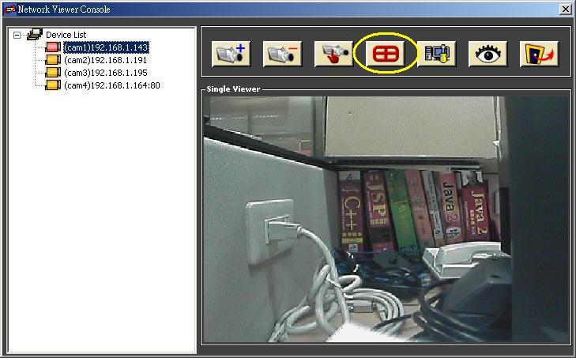

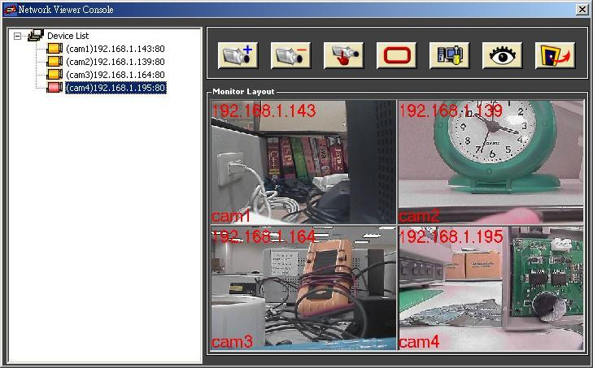

PCシステム設定の変更
System Setup (システム設定)、Recording Setup (録画設定)、Schedule Setup (スケジュール設定)の環境設定を変更
するには、以下の説明に従ってください。

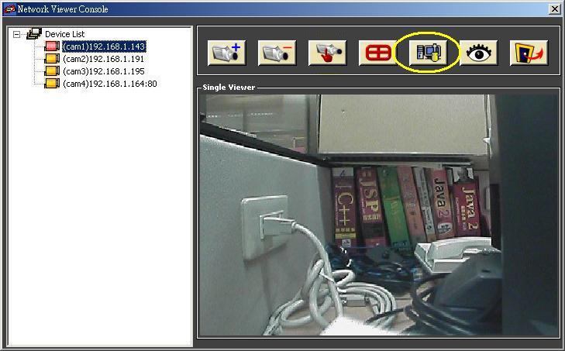

A. | 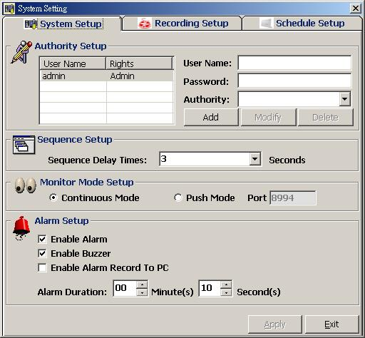 | B. | 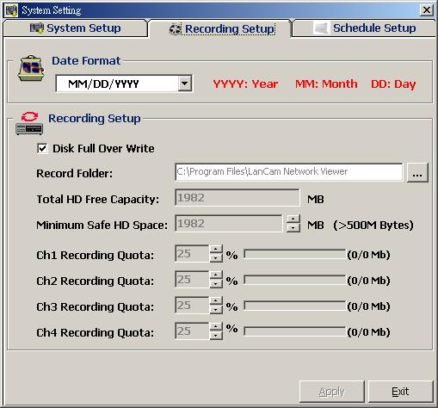
C. | 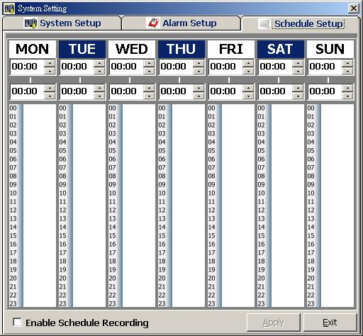

System Setupの設定
1. Network Viewer Console画面にて, ボタンをクリックして、System Setting ページに進んでください。
2. System Setupページに入るには、System Setupボタンをクリックしてください。
(上図Aのサンプル画面を見てください。)
3. このページのAuthority Setup、Sequence Setup、Motion Mode Setup、Push Mode Setup機能を設定して
ください。
4. Applyタグをクリックして、先へ進んでください。

Recording Setupの設定
1. Network Viewer Console画面にて、ボタンをクリックして、System Setting ページに進んでください。
2. Recording Setupページに入るには、Recording Setupボタンをクリックしてください。
(上図Bのサンプル画面を見てください。)
3. もし必要であれば、Date Formatをチャージしてください
4. Disk Full Over Write 設定域を上書きできるようにするために、Disk Fullに設定してください。
5. 必要に応じて、Image file pathをチャージしてください。
6. Applyタグをクリックして、先へ進んでください。

Schedule Setupの設定
1. Network Viewer Console画面にて、ボタンをクリックして、Schedule Setting ページに進んでください。
2. Record Schedule Setupページに入るには、Schedule Setupボタンをクリックしてください。
(上図Cのサンプル画面を見てください。)
3. ある特定の時間に録画を作動させたい場合は、上段にあるMinuteボックスのHourにその特定時間を入力
するか、あるいは下のコラムの特定時間全体をマウスでドラックすることができます。 一日に一つの時間帯
しか選択できません。
4. 全ての必要設定が完了したら、Applyタグをクリックして先へ進んでください。

生のモニターの一覧
Network Viewerモニターウィンドを開くには、以下の説明に従ってください。

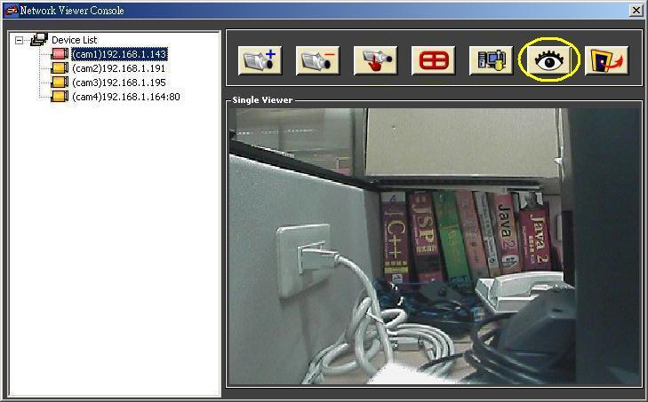

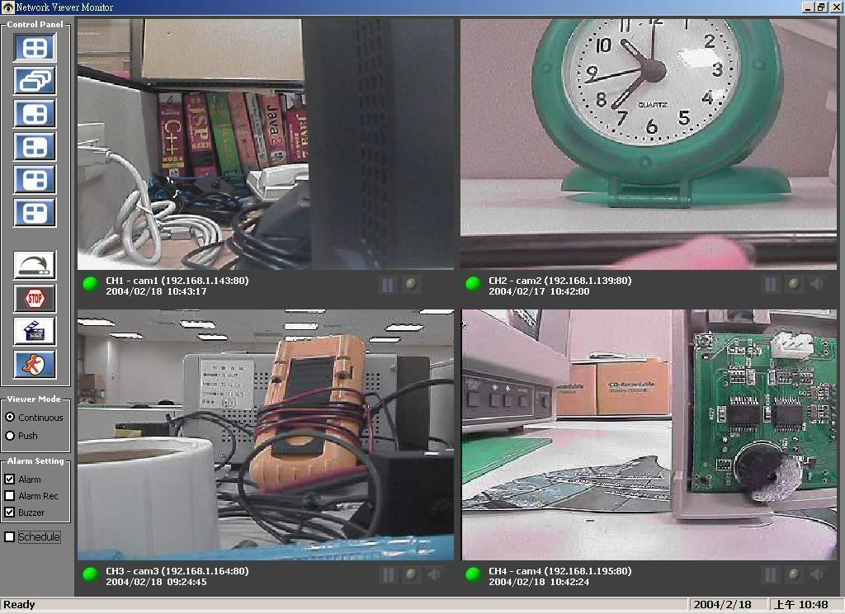

機能ボタン | 説明
 | クアドスクリーン （４倍スクリーン）.
 | 一続きの画面.
 | シングル画面の表示 - 切り替えごとに全スクリーンをチンャネル
 | クリックするとPCシステムトレイにNetwork Viewer Monitorを最小化。
 | 受信の停止.
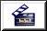 | "Network Viewer Player"ウィンドを開く。.
 | 終了し、"Network Viewer Console" ページへ戻る。
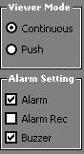 | Viewer Modeによる"Continue" (ノンストップ監視)と "Push" (特定  イベントの一覧)間の選択提供。  Alarm Settingには３つの選択があります。.
 | Schedulingの使用可/不可
 | 一度クリックすると、Image motionを交互に使用可/不可にできます。
クリックして、ローカルコンピュータに映った画像を選択ディバイスに
セーブします。 赤いライトがオンの場合は録画中であり、グリーン
ライトがオンの場合は、録画していません。
 | Audio indicator (オーディオ・インディケイター).

Network ビューワプレイヤー
“Network Viewer Player”ウィンドを一覧するには、この ボタンをクリックした下さい。
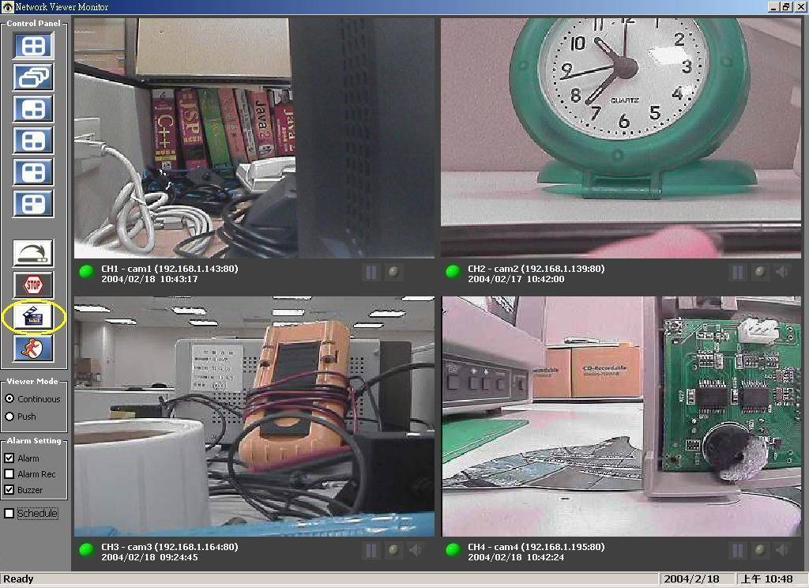

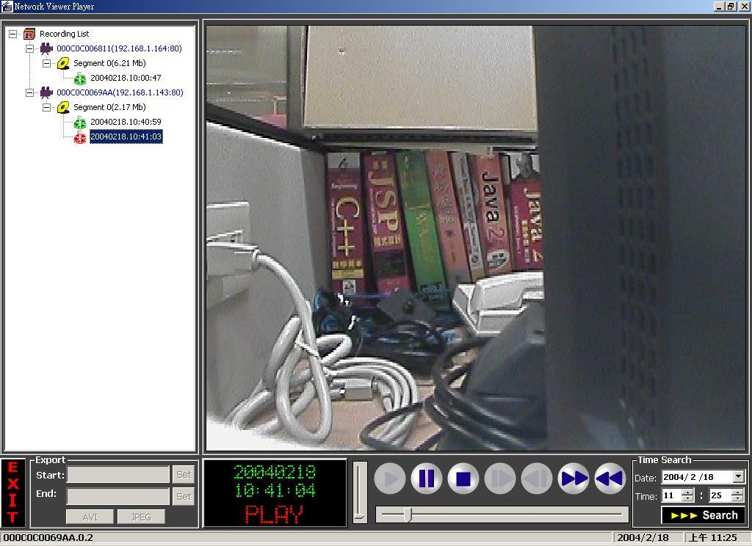
機能ボタン | 説明
 | 再生機能バー  - Play. - PLAYリストから録画ビデオをクリックしてください。  - Pause. – 画像を一時停止するのにはクリックしてください。  - Stop. –クリックして、録画ビデオの再生を停止したり、あるいは録画を  終了したりします。 .  - Step. - クリックして、映像ごとの画像を見ます。.  - Reverse Step. - クリックして、一覧した映像ごとの画像を巻き戻します。.  - FWD. - クリックして、録画スピードより速い速度で録画ビデオを前方  へ早送りします。.  - REV. - クリックして、、録画スピードより速い速度で録画ビデオを逆方向  へ早送りします。
 | “Network Viewer Monitor”モードに戻るにはクリックしてください。.
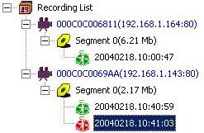 | 録画ビデオリストボックスです。 このボックスでは全ての録画ビデオに  アクセスでき、それらは接続装置のハードに保存されます。.
 | プレイモードの間は, 上演スピードをコントロールします。.
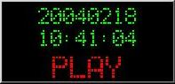 | LANCAMERA Status Box. このボックスで選択したディバイス状況を表示し  ます.  PLAY: ディバイスは再生モード中です。.  LIVE: ディバイスは生のディスプレイ・モード中です。.  WAIT: ディバイスは指令を処理中です。.  PAUSE: 画像を一時停止します。.
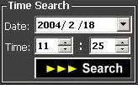 | ディバイスのハードに保存された録画ビデオをここで検索します。 検索  したいMONTH /DAY /YEAR /HOUR /MINUTEを入力し、GOをクリック  して、先に進みます。
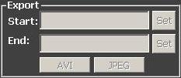 | ユーザーがファイルを移したい場合、画像ディスプレイの開始と終了  ポイントを一致させる機能です。  JPEG: JPEGフォーマットで画像をアーカイブに保存し,各ファイルの単一  映像をセーブします。.  AVI: AVIフォーマットで画像をアーカイブに保存し、一つのファイルに  一連の画像をセーブします。

画像ファイルのエクスポート
画像ファイルを一覧、セット、セーブするために、次の２つの画像AとBを見ながら、以下の説明に従って
ください。

A. | 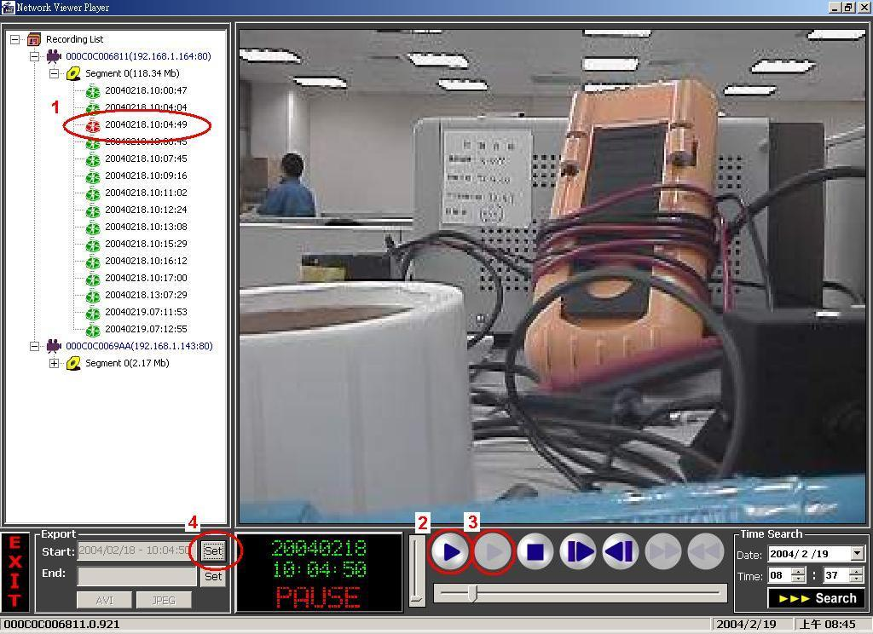
B. | 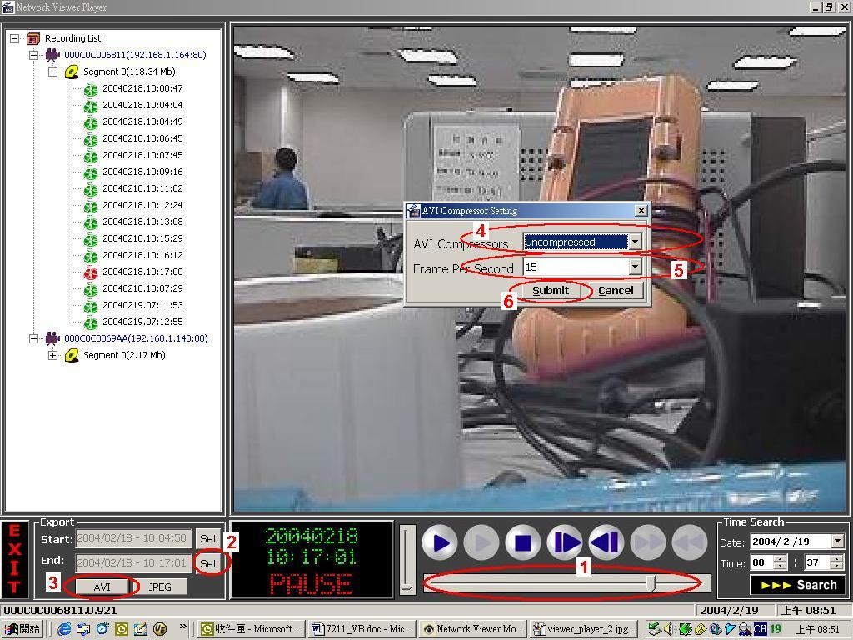

画像(A)の一覧と設定

1. 特定の録画を選択してください。
2. Play ボタンをクリックしてください。.
3. お望みのポイントで一時停止してください。
4. 左下にある"Export : Start"をクリックし、一覧を作動させ、そうすると表示された日付と時刻が所定の空欄に
現れます。.

画像(B)のセーブ

1. スクロールを使って、お望みの画像の終了ポイントを指定してください。.
2. "Set"をクリックし、一覧した日付と時刻を入力してください。.
3. いずれか"AVI"あるいは"JPEG"を選択し、いずれかのフォーマットのファイルをエクスポートして、一覧
した録画を保存へ送付するためのfile pathを選択してください。
4. もしファイルをエクスポートするのに、"AVI"を選択した場合は、ファイルサイズを決めるために
AVI Compressorsへ進んでください。
5. 一覧のスピードを決めるには、AVI file Frame Per Second (FPS) へ進んでください。.
6. セーブの設定を提示するにはSubmitをクリックください。.
7. 選択した画像や画像ファイルがお望みの保存スペースに到達するには、暫くお待ちください。

.

5.2.4 画像ビューワ（Image Viewer）
これは画像完全保護ソフトです。 このソフトは単にCFカードやコンピュータのハードからアーカイブに保存し
た画像を見ることができるだけではなく、再生産や改ざんからもアーカイブに保存した画像を保護します。
もし画像が弊社のフォーマットのオリジナルフォーマット方式でない場合、Image Viewer はその画像を表示ｊせず、その代わりに" Not Correct Image "という警告メッセージをすぐに表示します。 このメッセージを閉じると、その画像を今見ることができます。

1. 皆様もコンピュータのSTART メニューを表示し、point to Programs中の Network Viewerポイントして
ﾌﾟﾛｸﾞﾗﾑ選択ページを開いてください。 Image ViewerタグをクリックしImage Viewer ﾌﾟﾛｸﾞﾗﾑ.を
スタートしてください。 (下のサンプル画面を見てください。)
2. RELOADタグをクリックすると、パスから画像がロードされます。
3. PRINTタグをクリックすると、表示された画像をプリンタからプリントアウトすることができます。

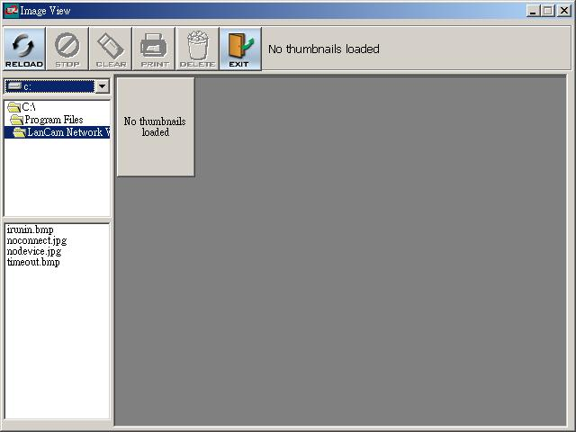

6. 製品仕様
モデル番号 | LAN カメラ SA-48501
画像システム | NTSC | PAL
CCD センサー | 1/3 インチ インターレースCCD
CCD 解像度 | 768 x 494 ピクセル | 752 x 582 ピクセル
解像度(ビデオ出力) | 720 x 480 ピクセル | 720 x 576 ピクセル
録画速度  (通信速度) | Up to 30(25) フレーム/秒 At 352 x 240 (352 x 288)  Up to 18(15) フレーム/秒 At 720 x 480 (720 x 576)
ビデオ出力 | 1.0 Vpp, 75 ohm, composite, negative
オーディオ | 16 bits, 8 kHz
マイクロホン | 有り
水平解像度 | 480 TV ライン
露出 | BLC / AGC / AWB
電子シャッター | 1/60 – 1/10000 秒 | 1/50 – 1/10000 秒
感度(Sensitivity) | 1 lux @ F1.6
Auto iris タイプ | DC-iris
圧縮 | MJPEG
映像サイズ | 4 ~ 64 KB
ビデオ微調整 | Brightness, HUE, Saturation, Backlight, Sharpness
Watermarker | Digital Signature
コミュニケーションポート | RS-232 / RS-485
ネットワークインターファイス | Ethernet (RJ-45Wired, 10/100 Base-TX) x 1
ネットワークプロトコル | TCP/IP, DHCP, HTTP, UDP, FTP, SMTP, SNTP, NetBIOS,  ICMP, DDNS, DNS
動作検出 | アドバンスMD (zone, position, sens)
CF ソケット | CF メモリーカード (保存用 オプション)
Day and Night | 有り
アラーム出入力 | EメールやFTP経由遠隔画像保存の誘因イベント
パスワード/ユーザーネーム保護 | マルチ－レベル / マルチーユーザー
ソフトアップグレード | メモリーカード(CFカード)経由アップグレード
電源入力 | 12V DC / 2A
操作環境 | アウトドア－使用には適切な環境ハウジングが必要
重量 | 0.5kg
許容作動温度 | 5∘C ~ 50∘C (41∘F ~ 122∘F)
規定 | FCC, CE
寸法 | 70 (H) x 57 (W) x 135 (D) mm
付属品 | AC アダプター x 1
付属品 | 取り扱いマニュアル x 1
付属品 | 電源コード x 1
付属品 | CD-R x 1

7. クライアントPCの機能

システム必要条件 | ウィンドズ (Windows)
ブラウザ | IE 5.x 6.x
カメラ設定 | ユーザーネーム / IP / PROXY / パスワード / 時刻/日付 / Motion / アラーム
マルチ-カメラ リンク | > 16 camera
ビューワ | 1 / 4 / 9 / 16 スプリット
PT コントロール | 支持
セーブ ファイルフォーマット | BMP / JPEG / AVI

付録． SCANIP
ＳＣＡＮＩＰソフトを使いローカルロケーションからLANカメラデバイスを検索するには、以下の説明に従ってください。

1. をクリックしてＬＡＮで全てのタイプのデバイス接続を見つけます。 Ｄｅｖｉｃｅ Ｌｉｓｔで全てのタイプの
デバイス接続を表示します。
2. Ｄｅｖｉｃｅ Ｌｉｓｔからお望みのデバイスを選択します。
3. お望みのデバイスクリックすると、すぐにお望みの変更を表示するために、LANカメラ情報が作動中に
そのウィンドを表示します。
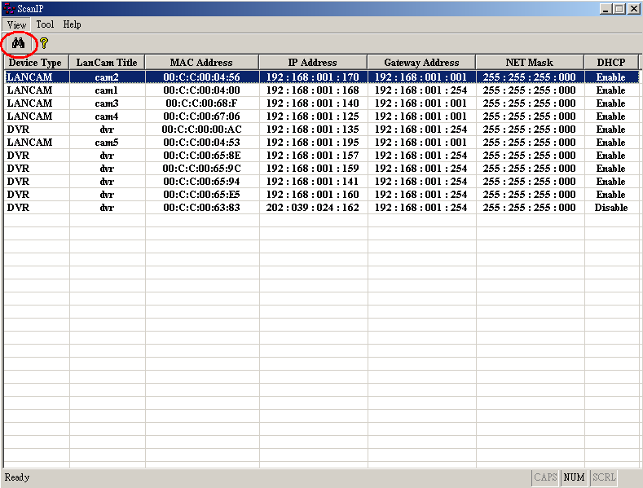

- フリーＩＰを自動で検索したいですか？
フリーＩＰを自動で検索したい場合は、”Ｙｅｓ”か“Ｎｏ”を選択してください。 ”Ｙｅｓ”をクリックすると、ウィンドの
右側のソフトウェアによって”Ｆｒｅｅ ＩＰ Ａｄｄｒｅｓｓ”ボックスが表示されます。 ”Ｎｏ”をクリックすると、このアド
レスボックスは表示されません。

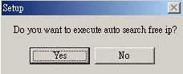

- “Ｆｒｅｅ ＩＰ Ａｄｄｒｅｓｓ”の手動挿入
“Ｎｏ“をクリックした場合、”Ｆｒｅｅ ＩＰアドレス”, ”Ｇａｔｅｗａｙアドレス”, “ＮＥＴ Ｍａｓｋ”を手動で入力してくださ
い。 ”Ｌｏｇｉｎ Ｎａｍｅ”と”Ｐａｓｓｗｏａｄ”を各々入力したら、“ＵＰＤＡＴＥ”をクリックし、LANカメラの選択を送信し
てください。

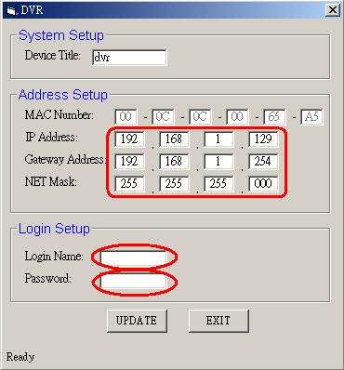

- “Ｆｒｅｅ ＩＰ Ａｄｄｒｅｓｓ”の自動検索
“Ｙｅｓ”をクリックすると、”Ｆｒｅｅ ＩＰ Ａｄｄｒｅｓｓ”ボックスが右サイドに表示されます。

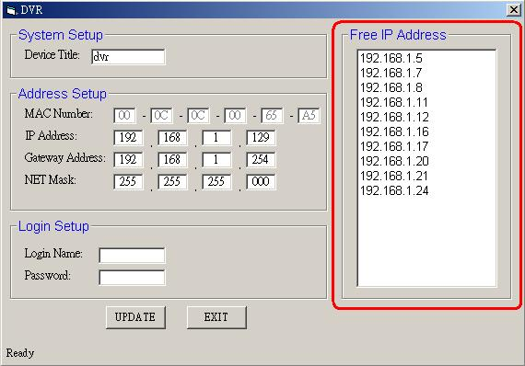

- 右サイドの”Ｆｒｅｅ ＩＰ Ａｄｄｒｅｓｓ”のアドレスを選んでダブルクリックし、左サイドのＩＰアドレスに進みます。

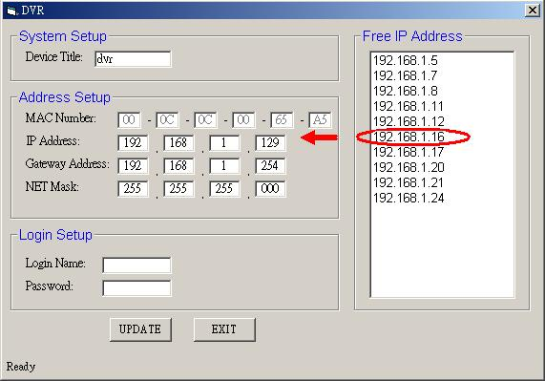

- ＩＰアドレスを変更するには右サイドの”Ｆｒｅｅ ＩＰ Ａｄｄｒｅｓｓ”に新しいＩＰアドレスを入力し、同様に左下の
各々空欄にディバイスの”Ｌｏｇｉｎ Ｎａｍｅ”と”Ｐａｓｓｗｏｒｄ”を入力してください。 それから”ＵＰＤＡＴＥ”をクリ
ックすると、新しいアドレスが自動的にそのデバイスに送信されます。

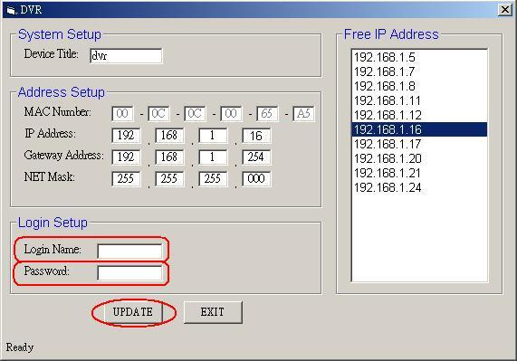

- 右下の“ＥＸＩＴ”をクリックしてそのデバイスを閉じてください。

付録2. –FAQ (よくある質問集)

- 機能を使用不可にし、代わりに静的IPを使用するにはどうすればよいのですか。
(回答)： “3” から“4” の“DIPスイッチ”オンにし、画像webページ上の係するネットワーク設定, IP Address,
NetMask、Gatewayを変更します。.

- 録画中にCFカードを取り出せますか。
(回答)： ダメです。 その録画がシングルポイントに来るまでは取り出せません。 スラッシングライトが
点滅していればそのCFカードは作動しています。 グリーンライトは装置が作動していることを
表し、 レットライトはCFカードが取り出せないことを警告しています。 もしCFカードをこのモード
で取り出される場合は、そのカードは損傷します。

- “Motion Detection” 機能を設定しましたが、作動していないようです。.
(回答)： その機能を作動させる前に、“Motion range”と“Sensitivity”が送信されてきているかどうか
チェックしてください。.

- CF カードに録画した私のAVI ファイルが表示されません。 そのファイルを表示するにはどうすればよいの
ですか。
(回答)： ホームページhttp://www.morgan-multimedia.com/に訪れて、“Morgan M-JPEG codec”を
ダウンロードし、それをインストールしてください。 そのあと、“IJP Core”セクションをチェックして
してください。

RMN010200170_v2.3

